跨域人类活动识别：面向人类活动识别的小样本迁移学习

梅加・萨克拉尔（MEGHA THUKRAL）美国佐治亚州亚特兰大市，佐治亚理工学院交互计算学院
哈里什・哈雷萨穆德拉姆（HARISH HARESAMUDRAM）美国佐治亚州亚特兰大市，佐治亚理工学院电气与计算机工程学院
托马斯・普洛茨（THOMAS PLÖTZ）美国佐治亚州亚特兰大市，佐治亚理工学院交互计算学院

集成了惯性测量单元（IMU）的智能手机与智能手表的普及，使得通过采集运动数据来便捷地获取人类活动信息成为可能。然而，在基于传感器的人类活动识别（HAR）的具体应用中，后勤方面的挑战与不断攀升的成本，使得这类数据的真值标注工作尤为困难，进而导致用于构建有效 HAR 系统的数据集在规模与多样性上受限，识别性能也难以达到理想水平。迁移学习 —— 即利用公开的有标注数据集先学习有用的特征表示，再使用目标域中少量标注数据进行微调 —— 能够缓解当前 HAR 系统存在的部分性能问题。但当源域与目标域条件差异过大、或目标应用域仅存在极少量样本时，现有方法往往失效，而这些都是现实场景中人类活动识别面临的典型挑战。本文提出一种高效利用公开有标注 HAR 数据集的迁移学习方法。我们引入一种全新的迁移学习框架 ——跨域人类活动识别（Cross-Domain HAR），该框架遵循师生自学习范式，能够在标签信息极度有限的情况下更有效地完成活动识别。它能够弥合源域与目标域之间包括传感器位置、活动类型在内的概念差异。在基于传感器的 HAR 场景中，Cross-Domain HAR 相比现有前沿方法取得了显著的性能提升。通过在多个基准数据集上开展大量实验评估，我们明确验证了所提方法在具有实际意义的小样本活动识别场景下的有效性。我们还详细分析了框架中各组件对下游性能的影响，并为该框架在实际应用中的部署提供了实用建议。

CCS 概念：
以人为中心的计算 → 普适与移动计算中的实证研究
计算方法学 → 迁移学习
补充关键词：
人类活动识别、表征学习、自训练、自监督学习、半监督学习

本研究部分得到美国国家科学基金会项目（NSF IIS-2112633）与 Optum 公司的资助。
作者联系方式：
梅加・萨克拉尔（通讯作者），美国佐治亚理工学院交互计算学院，亚特兰大，佐治亚州；电子邮箱：mthukral3@gatech.edu；
哈里什・哈雷萨穆德拉姆，美国佐治亚理工学院电气与计算机工程学院，亚特兰大，佐治亚州；电子邮箱：hharesamudram3@gatech.edu；
托马斯・普洛茨，美国佐治亚理工学院交互计算学院，亚特兰大，佐治亚州；电子邮箱：thomas.ploetz@gatech.edu。
允许为个人或课堂使用，免费制作本论文全部或部分内容的数字复制件或纸质拷贝，前提是不得出于盈利或商业目的复制与分发，且拷贝须在首页标注本声明及完整引用信息。
必须尊重非作者拥有版权的内容组件。
允许在注明出处的情况下对本文进行摘要转载。
如需其他复制、再发布、服务器张贴或向列表重新分发，需事先获得明确许可及或支付费用。
许可申请可发送至：permissions@acm.org。
© 2025 版权由所有者 / 作者所有。出版权授权给 ACM。
ACM 2157-6912/2025/1-ART22
ACM 智能系统与技术汇刊，第 16 卷，第 1 期，第 22 篇。出版日期：2025 年 1 月。
- 绪论
日常智能手机与智能手表上运动传感器（特指惯性测量单元，IMU）的普及，使得大规模人类运动时序数据的采集成为可能。人类活动识别（HAR）利用这类运动传感器识别用户正在执行的活动，在健身追踪、生产监测、医疗健康与福祉评估等诸多应用领域具有深远影响 [1–3, 35, 64]。深度学习（尤其是监督学习）极大推动了精准可靠的识别系统的研发与部署 [17, 34]。然而，传统监督学习方法高度依赖大量带标注的原始传感器数据，而数据标注工作难度大、成本高 [31]。大规模高质量标注数据集的匮乏，加之无标注传感器数据易于采集的特点，促使自监督学习、半监督学习等数据高效利用方法得到广泛应用。
自监督学习作为一种无监督学习方法 [11]，通过从数据本身构建前置任务（无需任何标注），利用海量无标注数据学习丰富的特征表示 [19, 20]。这些前置任务能够为模型预训练提供必要的监督信号，使其从原始数据中捕获语义特征。在人类活动识别领域，多任务自监督 [46]、对比预测编码（CPC）[19]、SimCLR [55] 等多种自监督方法已被成功应用，显著提升识别性能，同时降低标注成本与工作量。基于可穿戴传感器的识别系统中自监督方法的成功，进一步推动了同类方法的研究，以进一步减少对标注数据的依赖，并充分利用现有标注 / 无标注数据集。自监督学习通过大量无标注数据缓解标注稀缺问题，而自训练、迁移学习等半监督方法 [16, 40] 则可同时利用现有标注数据与无标注传感器数据流。
在仅能采集与标注少量传感器数据的应用场景中，利用公开标注数据集可有效提升许多实际人类活动识别系统的性能。但该方法仍面临挑战：通常公开数据仅来自少量用户，执行预设的日常活动（最常见为坐、站、行走），且传感器固定在特定位置（如手腕（智能手表）、裤兜（手机）等）[5, 33]。当目标应用涉及不同活动类型或传感器佩戴位置时，直接使用现有数据集十分困难 [4]。例如，若要使用新型可穿戴设备构建针对特定运动的识别系统，需从目标人群采集全新的运动与活动数据才能实现有效识别，而现有数据集往往不包含相关活动数据。此外，目标场景所需的传感器位置也可能与公开标注数据集存在差异。
这些场景迫切需要数据高效利用的方法，以应对由不同用户、传感器位置与新活动带来的较大域差异。现有工作仅分别解决用户差异或传感器位置差异 [12, 47, 52]，或在保持受试者与传感器不变的前提下实现跨新活动迁移 [26, 37]。与之不同，本文针对更具挑战性的场景：源域与目标域的人体传感器位置与活动类型均不同，并进一步研究每类仅拥有数秒标注目标数据即可完成模型适配的极端小样本场景，显著提升问题复杂度。研发此类方法对基于传感器的人类活动识别具有重要意义：它能够大幅降低数据标注所需的高昂成本、人力与领域专业知识，并可快速为实际应用构建活动识别模型。
为此，我们提出一种迁移学习方法，该方法有效利用基于师生网络的自训练与自监督学习，仅依靠数秒的目标域标注数据，即可将从源域标注数据中学到的特征表示适配到目标域。
我们通过最小化教师模型对弱增强无标注目标传感器信号的预测与学生模型对同一输入信号强增强版本的预测之间的距离，引入一致性正则化[24, 40]。我们对源数据采用8 种不同的数据增强，以人工扩充规模通常较小的活动识别数据集。本方法基于教师模型的置信度过滤目标数据中的噪声预测，并在标准学生模型训练过程中，对无标注目标数据引入自监督损失。我们将自训练与自监督相结合，用于有效弥合源域与目标域之间的差异，旨在为新的应用领域构建鲁棒的基于传感器的识别系统。
本文主要贡献可总结如下：
(1) 提出一种迁移学习方法 ——跨域人类活动识别（Cross‑Domain HAR）。该方法采用基于师生网络的自训练流程，在标注数据极度稀缺的条件下构建识别系统。方法在自训练框架中融合了自监督学习、一致性正则化与源域数据增强，以提升目标域的小样本识别效果。本方法同时利用标注源域数据集与无标注目标域数据集，实现从源域到目标域的特征表示适配。
(2) 在7 个多样化数据集上对所提方法进行评估，这些数据集包含来自不同人体传感器位置的多种活动记录。实验结果表明，与现有前沿方法相比，本文方法在活动识别任务上取得显著性能提升。
(3) 开展大量对比实验，对方法各组件进行消融分析，确定影响迁移效果的关键条件，并揭示其对下游识别性能的影响机制。

- 相关工作
本文重点研究：针对每个感兴趣活动仅拥有数秒标注传感器数据的应用场景，从人体传感器采集的运动数据中学习有效特征表示。为此，我们旨在利用目标域无标注数据，以及来自不同域 / 应用、包含不同活动类别、不同用户与不同人体传感器位置的现有标注活动数据。
为在这种小样本设定下实现知识迁移，我们采用基于自训练的师生学习范式，并在目标域无标注数据上引入自监督学习。本文工作与相关研究方向一致：即减少对大规模标注运动数据的依赖，学习丰富特征表示，并构建高精度的活动识别分类模型。
相关前期工作主要包括以下四类：
(1) 通用自训练方法；
(2) 面向人类活动识别（HAR）的自监督学习方法；
(3) 面向人类活动识别的迁移学习方法；
(4) 通用小样本学习（FSL）方法。

- 自训练
自训练是半监督学习与知识蒸馏中被广泛使用的技术 [22, 42]。它包含三个步骤：
(a) 在标注数据上训练教师模型；
(b) 利用教师模型为无标注数据生成伪标签；
(c) 结合标注数据与无标注数据训练新的学生模型 [54]。
在计算机视觉等其他领域，该方法已被有效用于提升目标分类（ImageNet）等任务性能 [10]。Yalniz 等人 [63] 采用自训练的教师 / 学生范式，利用多达十亿张无标注图像。在其方法中，作者选取教师模型预测的每类置信度最高的 K 个样本用于训练学生模型，使图像分类性能获得显著提升。Xie 等人 [61] 在标准自训练框架中使用噪声学生模型。通过引入数据增强、Dropout、随机深度等不同噪声输入，促使学生模型学习到比教师模型更具泛化性的特征。在改进型自训练中引入噪声，使 ImageNet 数据集上的性能得到提升。
STARTUP [42] 将自训练方法用于跨差异极大的任务与领域的小样本迁移学习。作者研究了当源数据集为 ImageNet，而目标域 / 数据集为卫星图像、胸部 X 光片或作物病害图像等差异巨大的领域时，如何提升小样本迁移学习效果。
类似地，Islam 等人 [24] 采用基于动态蒸馏的自训练方法进行跨域小样本学习。作者使用平均教师模型，教师模型的权重由学生模型参数的指数移动平均更新。该方法还通过让教师模型对无标注图像的弱增强版本的预测，与学生网络对同一图像强增强版本的输出保持一致，从而施加一致性正则化。本文面向基于传感器的人类活动识别所提出的迁移学习框架，借鉴了 [42] 与 [24] 中的类似改进思路，旨在将知识从已有域迁移到不同目标域。
在人类活动识别领域，Tang 等人 [54] 提出 Self‑HAR，将师生自训练与多任务自监督学习相结合，利用无标注数据提升活动识别性能。Self‑HAR 的目标是在已有标注数据集的目标域上提升性能。与之不同，本文旨在利用已有标注数据集，为来自完全不同域的无标注数据集进行标注。
Nguyen 等人 [37] 将自训练应用于活动识别，利用无标注数据捕捉测试阶段遇到的新活动。TASKED [52] 采用无教师自知识蒸馏学习跨域嵌入以实现跨受试者迁移。然而，这些方法要么仅跨新活动迁移，而不考虑传感器位置与受试者；要么仅跨受试者迁移，而不考虑新活动与传感器位置。本文策略旨在通过从源域迁移知识，为包含未见过的活动、新用户与新传感器位置的全新目标域构建分类器，从而弥合域差异 —— 这一场景对人类活动识别具有重要意义，但尚未得到充分探索。
- 自监督学习
自监督学习是无监督学习的一种形式，它通过在无标注数据上构建辅助任务 [20, 25, 46] 来为下游任务生成监督信号。模型在这些前置（辅助）任务上进行预训练，从而从数据本身学习更具泛化能力的特征。
自监督学习通常分为两步：
(1) 预训练：在无标注数据上求解前置任务，学习模型参数；
(2) 微调：将学习到的参数作为特征提取器，用于下游任务 [19]。
在人类活动识别（HAR）中，研究者已提出多种前置任务，用于从时序运动数据中学习有效特征表示。Saeed 等人 [46] 以多任务形式对传感器数据随机施加增强，并预测是否执行了增强。在文献 [18] 中，输入信号的随机部分被掩码或扰动，模型被要求仅重构被掩码部分，从而从周围上下文学习局部时序模式。
与之不同，对比预测编码（CPC）将未来时间步的长期预测作为对比式前置任务 [19, 21]，旨在捕获数据中潜在的长期信号规律。SimCLR [6] 已被适配用于基于传感器的人类活动识别：对每个数据窗口采用 8 种可能变换中的两种，生成正对，而其他所有样本对则作为对比学习中的负样本 / 干扰样本 [55]。通过 NT‑Xent（归一化温度缩放交叉熵）损失函数，最大化同一输入经不同增强后的一致性。基于增强的其他方法如 SimSiam 和 BYOL 也已应用于可穿戴设备场景，且通常效果优异。
监督学习方法在利用无标注数据集方面展现出巨大潜力；然而，这类方法需要大量数据才能达到与监督学习相当的性能 [19, 46]。此外，这些方法需要从零开始学习数据的全部特征 [42]。与之相对，在可获取标注数据集的情况下，基于自训练的半监督方法能够同时利用目标域无标注数据与源域标注数据。借助本文提出的自训练方法，可将已有知识有效迁移，快速在新领域构建模型。
在 Cross‑Domain HAR 中，我们在自训练流程之外额外引入自监督学习，具体为在目标域无标注数据上使用基于 SimCLR 的自监督机制（基于 [55]），这与 STARTUP [42] 的思路一致。加入基于 SimCLR 的损失函数，旨在帮助学生模型在自监督设定下，提取更多目标域专属的额外知识。
- 迁移学习 / 领域自适应
在实际部署时，基于传感器的人类活动识别（HAR）模型性能常会因训练数据与测试条件的差异而下降。这些差异源于用户活动执行方式、设备异构性、传感器佩戴位置、物理环境以及新 / 未见活动类别的存在等 [8]。由于训练与测试数据分布发生改变，深度学习方法会出现性能退化，这就需要针对每个新应用使用大量标注活动数据重新训练模型。
大规模数据整理与标注的高昂成本与人力投入，促使研究者采用迁移学习 / 领域自适应等更高效的数据利用方法来构建模型。在无监督领域自适应（UDA）中，利用目标域无标注数据来弥合域间差异。然而，无监督领域自适应方法通常假设源域与目标域的任务（HAR 中的活动类别）保持相同或相似。
Chang 等人 [4] 评估了三种主流无监督自适应技术：数据增强、特征匹配与混淆最大化（领域对抗训练），以在 HAR 数据集内实现跨身体部位的分类器自适应。研究发现，利用来自多个身体部位采集的多个标注与无标注数据集，对构建鲁棒的、与身体位置无关的分类器至关重要。此外，多数情况下特征映射方法优于其他方法，而当领域偏移过大时，混淆最大化更为有效。
Zhou 等人 [65] 提出对抗性深度领域自适应网络，用于在体育活动数据集上实现跨用户与跨设备迁移。该方法先选取最相关的源数据集，再通过一系列局部与全局领域判别器学习与用户、设备无关的特征，以适配目标域。ContrasGAN [47] 采用双向生成对抗网络与对比学习，实现跨用户、跨身体部位与跨传感器迁移。实验发现，最具挑战的场景是跨不同传感器的数据集迁移。另一种基于对抗训练的方法 ——StranGAN [12]，利用对抗学习得到的空间变换器将目标域数据转换到源域，从而可直接使用源域分类器，在相同活动类别下实现跨用户、跨设备或跨位置迁移。这类迁移仅针对用户、设备或身体位置，而底层活动类别保持一致。
针对测试阶段需要识别新活动的场景，Transact [26] 利用异常检测识别不常见活动，并基于迁移提升算法与 k‑均值聚类对其进行标注。该方法在数据集内场景下效果更好，而在跨数据集、面向相同活动的迁移场景中表现较弱。另一种方法 DeepTransHAR [30] 利用源域与目标域活动，基于瓦瑟斯坦距离构建公共簇，并通过将目标活动正确分类到公共簇的准确率来衡量性能。但该方法假设在训练阶段即可获得目标域标注数据。
目前面向人类活动识别的大多数迁移学习方法主要研究跨位置、跨受试者迁移。即便那些专注于跨活动迁移的研究，通常也只针对域间共有的活动类别。本文则解决更具挑战性的问题：在用户、人体传感器位置以及活动类别均不相同的情况下，弥合源域与目标域应用场景之间的领域差异。此外，我们还研究每类仅拥有数秒目标域标注数据即可完成模型适配的场景，进一步提升了任务难度。
- FSL
小样本学习（FSL）[59] 是一种机器学习范式，模型在目标任务上仅从少量带监督信号的样本中进行学习。近年来，小样本学习受到广泛关注，因为它不仅能减少数据采集工作量与标注成本，也是迈向类人智能的重要一步。例如，儿童在仅看到两三个新物体的图像后，就能利用已掌握的相似 / 相异概念知识，在大量图像中识别并区分该新物体。同理，要解决小样本学习问题，识别模型需要利用从其他任务或领域中获得的先验知识，在极少量标注数据下快速泛化并在新任务上表现良好。
小样本学习已被应用于图像分类、语言建模、强化学习等诸多应用与任务 [59]。Vinyals 等人 [58] 采用匹配网络结构，学习少量样本、对应无标注样本与类别标签之间的映射，以提升 ImageNet [10] 数据与语言建模任务的单样本识别精度。Snell 等人 [48] 提出原型网络，通过计算查询图像到每类嵌入簇原型的距离进行分类，并在图像分类数据集上进行零样本学习评估。MAML [13] 采用元学习（即在多个任务上训练模型），在小样本图像分类、强化学习与回归任务上取得良好性能。Phoo 和 Hariharan [42] 与 Islam 等人 [24] 采用基于自训练的迁移学习，将一个领域学到的知识用于解决完全不同领域的小样本学习任务，即跨域小样本学习。
这类方法大多采用基于元学习的回合式训练：从基类中随机采样若干回合，每个回合包含来自基类的 K 个支持样本与 Q 个查询样本，以此模拟测试阶段中每个未见类别（活动）仅含少量标注样本的场景。与这些方法不同，本文先在源域标注数据上进行经典监督预训练，再使用半监督方法将编码器适配到目标域。在测试阶段，我们对目标数据集执行五折、五随机种子的评估，而非其他小样本学习方法中的回合式元测试。
在人类活动识别领域，小样本学习已在自监督学习与自训练框架中得到探索。文献 [19] 和 [20] 中，通过 CPC、SimCLR 与多任务学习等自监督方法预训练的模型，在每个目标活动类别仅使用少量标注窗口的监督信号下进行活动识别。Haresamudram 等人 [20] 对比了多种自监督、监督与无监督基线，发现对于传感器位置与目标活动多样的数据集，SimCLR 是表现最优的自监督基线。类似地，Tang 等人 [54] 在标注数据极度稀缺的条件下评估了基于自训练的半监督方法，性能优于端到端监督学习与自监督方法。此外，MetaSense [14] 采用回合式元学习，以适配深度移动感知中多种未训练过的目标条件。但该方法仅实现跨受试者迁移，并未解决本文框架所关注的任务差异问题。
- 方法：面向人类活动识别的小样本迁移学习
本节将介绍我们提出的迁移学习方法 ——跨域人类活动识别（Cross‑Domain HAR）。该方法采用师生训练策略，同时利用标注源域数据集与无标注目标域数据集，实现对目标数据的有效识别。下文将对任务定义、技术细节及各阶段流程进行形式化描述，整体流程如图 1 所示。
- 问题设定
假设存在一个标注源域数据集 D_{s}​，其中D_{s}​={x₀​,x₁​,…,x_{m−1}​}包含 m 个等长时序数据窗口，每个窗口对应 k 种活动类别 y_{s}​ 中的一个标签。该时序数据由位于人体位置 S_{1​} 处的惯性传感器采集。本文设定与文献 [32] 所提出、并在文献 [54] 中使用的设置相似。我们的目标是：将从源域学到的特征表示，适配到标注数据极其有限的新应用领域。无标注目标域数据D_{t}​={x₀​,x₁​,…,x_{n−1}​}由位于与源域不同位置 S₂​ 处的人体传感器采集。与源域数据类似，无标注的目标域数据 D_{t​} 同样由传感器数据窗口构成，但不含真实标注。
除传感器位置不同外，目标域还可能包含源域数据未完全覆盖的另一组活动类别 y_{t}​。从目标域数据集中，为每个目标活动类别随机选取少量窗口进行标注，每类标注窗口数量为n∈{2,5,10,50,100}这些有限的标注数据为最终识别模型向目标域微调提供监督信息。识别系统的性能使用与原始无标注数据 D_{t​} 相互独立的目标测试集进行评估。
- 技术细节
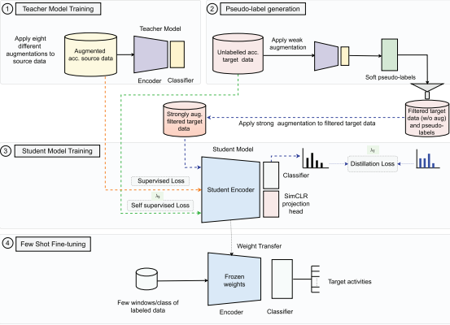
本方法共包含四个阶段：(1) 教师模型训练；(2) 伪标签生成；(3) 学生模型训练；(4) 小样本微调。完整流程如图 1 所示，下文将详细介绍每个阶段及其对提升基于传感器的人类活动识别效果的重要性。
图 1
该方法利用自训练，将从标注源域（由活动、传感器位置与用户定义）学到的特征表示，适配到标注数据极度稀缺的目标域。整个流程包含四个阶段：教师模型训练、伪标签生成、学生模型训练、小样本微调。教师模型训练：在源域数据上以交叉熵损失进行监督学习。伪标签生成阶段：利用训练好的教师模型，为弱增强目标数据生成软伪标签。后续学生训练使用：标注源域数据 + 基于教师模型伪标签预测置信度筛选后的无标注目标数据。通过联合优化以下三项损失来学习学生模型参数：源域数据上的交叉熵损失；伪标签与学生模型对强增强目标数据预测之间的KL 散度损失（蒸馏损失）；目标域数据上的SimCLR 自监督损失。在小样本学习阶段，冻结学生模型编码器权重，仅使用每个目标活动类别的少量数据窗口微调最终分类器。
- 整体流程
Cross‑Domain HAR 的整体流程可总结如下：
(1) 与典型的知识蒸馏 [22] 设置类似，在源域数据集 D_{s}​ 上训练教师模型 θ_{t​}（图1左上）。首先，对每个输入数据窗口施加8种信号变换进行源数据增强（详见下文）。随后，在增强后的标注数据集上以监督方式训练教师模型，最小化交叉熵损失。
(2) 利用预训练好的教师模型 θt​，对弱增强的目标域数据 $x_{i}^{w}$ 生成软伪标签（图1右上）。然后通过仅保留教师模型预测置信度较高的目标样本，过滤掉噪声伪标签。弱增强目标数据集的伪标签通过下式获取：$\begin{aligned}y_{i}^{'}=f_{θ_{t}}\left(x_{i}^{w}\right),∀x_{i}∈D_{t}\#（1）\end{aligned}$函数 f=h∘g，其中 g 是编码器，将原始数据嵌入到特征空间，h 是用于活动识别的分类头。
(3) 利用标注源域数据集 D_{s}​、无标注目标域数据 D_{t}​ 以及上一步生成的伪标签 y_{i}′​，通过最小化如下损失函数学习新的学生模型 θ_{s}​（图 1 中间部分）：$\begin{aligned}\text{L}\text{=}\frac{\text{1}}{{\text{N}}_{\text{s}}}\text{∑}{\text{l}}_{\text{CE}}\text{(}{\text{x}}_{\text{i}}\text{,}{\text{y}}_{\text{i}}{\text{)}}_{\text{i}\text{=}\text{0}}^{{\text{N}}_{\text{s}}}\text{+}{\text{λ}}_{\text{1}}\frac{\text{1}}{{\text{N}}_{\text{t}}}\text{∑}{\text{l}}_{\text{KL}}\text{(}{\text{f}}_{{\text{θ}}_{\text{s}}}\text{(}{\text{x}}_{\text{j}}^{\text{s}}\text{),}{\text{y}}_{\text{j}}^{\text{'}}{\text{)}}_{\text{j}\text{=}\text{0}}^{{\text{N}}_{\text{t}}}\text{+}{\text{λ}}_{\text{2}}{\text{l}}_{\text{SIM}}\left({\text{D}}_{\text{t}}\right)\#（2）\end{aligned}$
式中：
l_{CE} 为源域数据集 D_{s​} 上的交叉熵损失；l_{KL​} 为KL 散度损失，通过一致性正则化使模型对强增强目标数据 x_{js}​ 的预测与弱增强数据的伪标签 y_{j}′​ 保持一致；l_{SIM}​ 为目标域数据 D_{t}​ 上的 SimCLR 损失。该损失函数形式与文献 [42] 相似。其中 λ_{1​} 和 λ_{2​} 用于平衡 KL 散度损失与 SimCLR 损失，取值通过超参数搜索确定。
(4) 冻结学生模型编码器的学习权重，仅使用目标域数据集中每类少量标注窗口微调一个新的分类器（图 1 底部）。
- 各损失项的作用
学生模型通过联合优化三个不同损失项进行训练：(1) 源域数据集 Ds​ 上的交叉熵损失：帮助学生模型学习教师模型已学到的分类任务，是自训练框架中的标准任务损失 [61]。(2) KL 散度损失：使学生模型对强增强无标注数据的预测，与教师模型对弱增强无标注数据的预测保持一致。这种对学生模型预测的不变性约束，使其被迫从复杂信号中学习活动类别，从而学到比教师模型更鲁棒的特征 [61]。此外，对输入施加不同增强 / 扰动，为模型引入了输入一致性正则化。已有研究 [60] 从理论上证明，在自训练中使用一致性正则化可提升识别精度；同时，使用对输入变换保持一致的自训练模型时，伪标签正确的样本会抑制伪标签错误的样本，从而提升模型鲁棒性。(3) 目标域数据集 Dt​ 上基于 SimCLR 的自监督损失：与文献 [42] 类似，本文需要应对由人体传感器位置与下游活动差异带来的显著领域偏移，这一问题极具挑战性。将自训练与目标域无标注数据上的自监督相结合，有助于从目标域中挖掘额外信息。因此，我们同时利用已有的标注数据与易于采集的无标注数据，以低成本、低标注工作量构建活动分类器。
- 教师模型训练
第一步是利用现有标注数据训练教师模型，使其能够识别活动。这需要针对源域数据集中的活动训练一个多分类活动识别模型。教师模型必须学习到具有泛化能力的特征，才能在数据分布不同的各类目标域上成功适配。
为了提取泛化性强的传感器特征表示，理想情况下应使用大规模源域数据集，涵盖不同的人体传感器佩戴位置与方向、多样的活动与用户，以及异构设备。然而，目前基于传感器的人类活动识别中，大多数公开标注数据集规模相当有限，例如仅包含少量用户与活动类别 [31]。为了给源域数据注入多样性与变化性，我们采用文献 [56] 中针对加速度计设计的8 种数据变换：(1) 添加随机高斯噪声；(2) 以随机因子缩放信号；(3) 执行随机 3D 旋转；(4) 反转输入信号的时间方向；(5) 对输入信号值取反；(6) 信号时间扭曲；(7) 随机打乱通道；(8) 随机扰动时序部分片段。增强后，源域数据规模扩大为原来的9 倍（原始数据 + 8 种增强数据），并用于端到端训练。
- 伪标签生成
利用训练完成的教师模型，对目标域数据预测软伪标签（即活动类别上的概率分布）。在由教师模型推理输出概率之前，先对无标注目标域数据窗口执行弱增强。为生成弱增强视图，我们对无标注目标域数据施加随机 3D 旋转。弱增强的作用是为自训练过程引入一致性正则化（详见 3.2.5 节）。正如文献 [42] 所假设的，尽管源域与目标域的活动、传感器位置可能不同，但伪标签过程仍能在目标域无标注数据上形成有效聚类，从而提升小样本性能。随后，我们基于教师模型的预测置信度对伪标签化的目标域数据进行过滤。
由于教师模型生成的伪标签会被学生模型当作预测目标，因此只保留高置信度预测样本有利于避免模型从噪声标签中学习。为此，我们在学生模型训练前，过滤掉预测概率小于 30% 的数据窗口。源数据集 Mobiact 为例，该数据集包含 11 类活动，我们发现 30% 的最大概率阈值是合理的，且远高于随机预测的概率水平（随机预测约为 9%）。若采用更严格的阈值，会导致可用数据量减少，可能不足以支撑学生模型训练。
- 学生模型训练
教师模型学到的特征是面向源域及其活动的。为了在存在较大领域偏移的情况下，将这些特征表示适配到目标域数据，我们通过最小化以下三项损失之和来训练学生模型： (1) 交叉熵损失；(2) KL 散度损失；(3) 自监督损失。
交叉熵损失在标注增强后的源域数据上计算，与教师模型学习源域特征表示的方式一致。KL 散度损失用于缩小教师模型预测与学生模型输出之间的距离，充当蒸馏损失，确保教师模型中的知识被有效蒸馏 / 迁移到学生网络。
我们在自训练过程中加入一致性正则化：由教师模型为弱增强版本的目标数据生成伪标签，而学生模型则对同一数据的强增强版本进行活动预测。对于强增强，我们对输入传感器信号连续施加多种变换，生成高度扰动的数据视图，包括：(1) 添加随机高斯噪声；(2) 执行随机 3D 旋转；(3) 对传感器数值取反。这些变换按噪声→旋转→取反的顺序依次执行。对传感器数据施加随机旋转、噪声与取反操作，有助于学习对设备异构性、朝向佩戴位置、偏移变化具有不变性的特征表示（可潜在捕获不同域之间的数据采集差异）[46]。对高度扰动的数据视图进行预测，能保证学生模型学到比教师模型更丰富的信息，从而更容易适配到目标域（其数据可能与源域差异较大）。不同强度的增强为教师与学生模型提供了不同难度的学习任务，有助于学生模型学习更具泛化性的特征表示，这与文献 [24]、[49] 的思路一致。除自训练损失与蒸馏损失 [61] 外，我们还在目标数据集上加入自监督损失，这与文献 [42] 的方案相似。目标域无标注数据上的自监督损失，用于帮助学生模型学习目标域特有的有效特征。我们采用当前性能最优的对比自监督学习方法 SimCLR[6,55]：对同一信号数据执行两种增强以得到相关视图，并通过 NT‑Xent 损失（归一化温度缩放交叉熵）最大化这些视图特征表示之间的相似度。
- 小样本微调
学生模型在目标域上学到的特征表示将用于下游识别任务。我们冻结学生模型的编码器权重，并新增一个分类器，仅使用从目标域中每个活动类别随机抽取的少量标注窗口进行训练。正是在这一阶段，我们利用少量标注样本，学习并捕捉目标域中的新活动。该过程本质上是监督学习：编码器被冻结，分类器层使用交叉熵损失进行训练。在小样本训练中，针对每个数据折，从目标域的每个活动类别中随机采样 k 个样本（即标注数据窗口），其中 k∈{1,5,10,25,50,100}。与部分小样本学习基线方法（[24, 42, 48]）不同，我们在整个测试集上报告平均 F1 值，而非仅针对固定数量的查询样本，这更符合实际应用场景，也与人类活动识别领域的共识一致 [20, 54]。此外，我们使用5 个随机种子以消除种子带来的影响，并报告平均 F1 值及其标准差。
在 Cross‑Domain HAR 中，我们首先利用已有标注数据集学习源域的有效特征表示。方法的目标是将从源域学到的特征适配到可能与源域差异显著的目标场景中，即学习具有强泛化能力的特征。此外，目标域数据除了仅有数秒到数分钟的标注外（例如通过用户输入完成，且不会显著影响用户体验），绝大部分均为无标注数据。在这种条件下，我们不仅采用传统自训练，还加入自监督学习，尽可能多地融入目标域特有信息，以最大化利用无标注数据，从而得到更适用于目标域的特征表示。因此，本文方法无需依赖目标域中成本高昂的标注，即可实现更精准的人体活动识别，在可穿戴设备应用中具有很高的实用价值。
- 实验设置
在前几节中，我们提出了一种半监督方法，能够利用已标注的人类活动识别（HAR）数据集，为包含未知活动与不同人体传感器位置的新应用领域快速构建识别模型。本节将详细介绍方法的设置与实现细节，包括：(1) 评估所用数据集的描述；(2) 数据预处理；(3) 模型架构；(4) 超参数；(5) 评估指标。
- 数据集
我们使用七个经典的人类活动识别基准数据集来评估本方法的性能。采用多样化数据集，以覆盖不同的被试数量、传感器位置，以及各类活动（如日常活动、体育锻炼、细粒度健身动作等）。为评估不同传感器位置的效果，实验涵盖：腰部佩戴传感器的 3 个数据集：Mobiact v2 [5]、Motionsense [33]、RealWorld [53]手腕佩戴传感器的 2 个数据集：HHAR [51]、Myogym [29]脚踝佩戴传感器的 2 个数据集：PAMAP2 [45]、MHEALTH [2]选择这些数据集，旨在研究并验证本方法如何在不同程度的领域偏移下实现源域到目标域的迁移。数据集的完整信息见附录 A.1（表 A1）。
- 细节实现
本节介绍本方法的实现细节，包括数据预处理与用于衡量性能的评估指标。
此外，所有基线方法所使用的模型架构细节、超参数范围与调参策略，分别在附录 A.2 和 A.3 中详细给出。
- 数据预处理
本文仅研究单传感器场景，因此各数据集均使用对应位置采集的原始加速度计数据。数据按被试用户进行划分：随机选取 20% 的用户构成测试集，剩余用户再按 80:20 随机划分为训练集与验证集。按照该方案，我们构建5 个独立折，确保数据集中每个用户在全部折中仅出现一次在测试集里。最终结果报告为各折测试集性能的平均值。
我们仅对传感器数据进行最小化预处理：将所有数据下采样至 50 Hz，以匹配数据集中最低的采样频率；采用滑动窗口进行分段：窗口长度 1 秒，重叠率 50%。因此，每个数据窗口的维度为 50×3，对应 50 个时间步与 3 个加速度计通道。在源域数据集中，对训练数据做零均值、单位方差归一化，并使用该均值与方差对源域的验证集与测试集进行归一化。目标数据集的 5 个折也使用源域数据的统计量进行归一化，而非目标域自身的均值与方差，这一做法能提升性能 [20]。
- 性能指标
本文采用测试集平均 F1 值（宏平均 F1-score）** 作为性能指标，因其对类别不平衡具有稳健性（这在基于可穿戴设备的 HAR 数据集中十分常见）[31, 43, 44]：
$$\begin{aligned}F=2/\left|c\right|\sum_{c}{} \left(prec_{c}×recall_{c}\right)/\left(prec_{c}+recall_{c}\right)\#（3）\end{aligned}$$
式中，∣c∣ 为类别数量，precisionc​ 和 recallc​ 分别为每一类的精确率与召回率。
- 实验结果与讨论
本节将基于附录 A.1 中的七个数据集，在不同源域‑目标域组合下对本框架进行评估并分析结果。结果总结如下：
Cross‑Domain HAR 能够有效利用多样化的标注源域数据集，并成功迁移到各类目标场景中。实验表明，即使是 HHAR、Motionsense 等较小规模的数据集，也可迁移至 Mobiact、RealWorld 等更大的数据集。
本方法具有极高的标注效率。在目标域每类仅使用 2～5 个标注窗口的情况下，其活动识别性能在多种目标场景下均优于诸多基线方法。
方法中的自监督损失对获得良好的识别性能至关重要，验证了将自监督与迁移学习有效结合可显著提升活动识别效果。
编码器的选择对下游分类性能影响显著，编码器应根据教师模型的性能进行优化选择。
数据增强对所有基线的迁移学习均有帮助。实验表明，扩大规模通常偏小的 HAR 数据集，不仅对本文方法有益，对朴素迁移（Naive Transfer）、CPC、STranGAN 等其他方法同样有利。
为简洁起见，本节仅展示以 Mobiact 和 HHAR 作为源域的主要结果，这些结果具有代表性。大量完整实验结果见附录图 A5–A9。同理，本节仅讨论消融实验的主要结论，完整结果见附录图 A1–A3。
- 跨域人类活动识别
我们利用师生学习得到的特征表示，在目标域每个活动类别仅使用少量标注窗口进行微调。随后在独立于训练过程的目标域测试集上对这些特征进行评估。在本次小样本评估中，我们执行五折交叉验证，并重复5 组随机实验。在每次随机实验中，模型使用从目标数据集对应折的训练集中随机采样的每类少量标注窗口进行训练，并在未参与训练的测试集上计算平均 F1-score。该过程在五折中重复进行，先对各折的测试集 F1-score 取平均，再在图 2 中报告不同随机种子下的均值与置信区间（CI）。我们将 “Cross‑Domain HAR” 方法与以下基线方法进行对比：
(1) 对比预测编码（CPC）[19, 38]，图 2 中记为 CPC：使用 CPC 方案 [19] 对时序信号数据以自监督方式预训练编码器。编码器、自回归网络与预测网络的结构见 A.2 节，与文献 [19] 一致。预训练时使用 3.2.3 节所述的增强源域数据，与本文方法相同。
(2) SimCLR[6]：通过最大化输入增强视图间的相似度学习特征。编码器与投影头结构见 A.2 节，与文献 [55] 相似。SimCLR 不额外使用增强源域数据，因为其前置任务本身已对传感器数据窗口施加随机变换，所用的 8 种变换与本文一致（详见 3.2.3 节）。
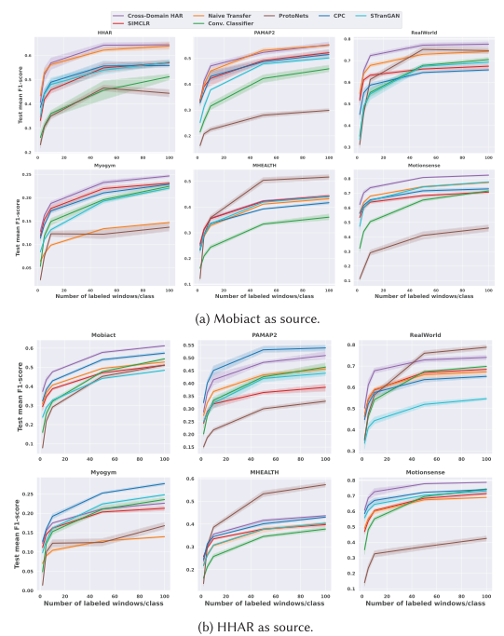
(3) 朴素迁移（Naive Transfer）：评估由编码器在标注源域数据上学到的特征。先使用与教师模型相同的卷积编码器与 MLP 分类器（见 A.2 节），在标注源域数据上端到端训练；随后冻结编码器权重，在目标域数据上预测活动。编码器同样使用增强源域数据训练。
图 2
标注稀缺情况下目标数据集的 HAR 性能对于 CPC 和 SimCLR，编码器使用源域数据进行自监督预训练，随后冻结编码器权重，用数量有限的标注窗口（n∈{2,5,10,50,100}）微调一个随机初始化的分类器。Cross‑Domain HAR 采用相同流程，区别在于编码器权重由本文提出的自训练方法学习得到。Naive Transfer：编码器在源域上进行监督预训练。ProtoNets：在小样本源域数据集上进行 episodic 元训练。STranGAN：使用领域判别损失训练源域编码器。Conv. Classifier：使用相同数量的每类标注窗口，直接从零端到端训练。在大多数目标数据集、不同传感器位置与活动类型下，Cross‑Domain HAR 的性能显著优于其他方法。
(4) 监督学习（Supervised Learning）：使用卷积编码器 + MLP 分类头（图 2 中记为 “Conv. Classifier”），直接在目标域标注数据上训练以完成 HAR 任务。结构与教师模型相同，仅最后一层维度等于目标数据集类别数。
(5) UDA，图 2 中记为 “STranGAN”：基于领域判别损失的对抗方案预训练空间变换网络，详见 Faridee 等人 [12]。其空间变换模块与判别器结构见 A.2 节（与原文一致）。与其他方法一致，使用增强源域数据。
(6) 原型网络（Prototypical Networks），图 2 中记为 “ProtoNets”：按照 Snell 等人 [48] 的 episodic 元学习策略，使用少量源域数据预训练编码器。编码器结构与本文教师模型相同，仅训练策略适配小样本测试场景。
- 以 Mobiact 作为源数据集
除 Conv. Classifier 外，所有基线方法均冻结编码器学到的特征，并通过 MLP 网络在目标域上分类；而 Conv. Classifier 则采用端到端训练。评估结果如图 2 (a) 所示。我们首先以 Mobiact 为源域进行对比。Mobiact 是本次评估中规模最大的数据集，共 61 名被试，传感器佩戴在腰部，活动以运动位移类为主，并包含部分过渡动作类别。
与自监督基线 CPC、SimCLR 对比：在大多数目标数据集上，本文方法均以较大优势优于自监督方法。尤其是在 Myogym 数据集上，活动类型（细粒度健身动作 vs 位移类动作）与传感器位置（腰部 vs 手腕）均与 Mobiact 差异巨大，本文方法仍稳定优于所有自监督方法。在传感器位置相同但活动不同的场景（RealWorld、Motionsense），本文方法同样取得明显提升。
与 Naive Transfer 对比：在 6 个目标数据集中的 4 个上，Naive Transfer 是表现最好的基线。但除 PAMAP2 外（仅低约 1%），Cross‑Domain HAR 在绝大多数目标域上均优于 Naive Transfer，提升幅度达 2%–7%。这是因为源域与目标域之间存在显著领域偏移，直接迁移的特征并不适配目标域；而本文方法通过自训练、一致性正则化与自监督学习，能够有效弥合领域差距。
与监督基线 Conv. Classifier 对比：本文方法性能显著更高。随着每类标注窗口数量增加，Conv. Classifier 性能逐步上升，并逐渐接近或超过 SimCLR、CPC、Naive Transfer 等基线。但在标注数据极其有限这一对可穿戴应用至关重要的场景下，本文方法明显优于自监督、端到端监督训练与传统迁移学习。
与 STranGAN、ProtoNets 对比：STranGAN 在多数目标域上表现与 CPC、SimCLR 相近，但均低于 Cross‑Domain HAR。ProtoNets 在不同目标域上表现不稳定：在 PAMAP2、Motionsense 上效果较差，低于其他基线 10%–15%；在 MHEALTH 上则高出约 10%。
我们认为这种不稳定、不实用的表现，是因为 ProtoNets 需要针对每个小样本数量 k 单独训练模型，且在元训练与元测试阶段涉及大量超参数组合。
而其他基线只需预训练一个模型，即可适配所有 k；且仅在 25 个标注窗口上优化的超参数，就能很好地泛化到其他样本数，这与 ProtoNets 形成鲜明对比。综上，在活动、用户、传感器位置均不同的各类目标域上，本文方法在绝大多数情况下均优于其他基线，验证了其能够同时利用源域标注数据与目标域无标注数据，实现高效活动识别。
- 以其他数据集作为源域
实验中主要以 Mobiact 作为源数据集，本节分析其他所有数据集作为源域的效果，关键结果如图 2 (b) 所示，完整结果见附录（图 A5–A9）。以 HHAR 为源域时（图 2 (b)），CPC 在 PAMAP2 和 Myogym 上表现较强；但在其余所有数据集上，Cross‑Domain HAR 均明显优于包括端到端训练（Conv. Classifier）、Naive Transfer、STranGAN 和 SimCLR 在内的诸多基线。
对于 ProtoNets，在所有源域下均呈现相似规律：在不同目标域上表现波动很大。它在 MHEALTH 和 RealWorld 上是最优基线，但在 PAMAP2 和 Motionsense 上表现很差。我们推测其性能更多由目标域场景决定，而非源域。当使用腰部数据集 Motionsense 和 RealWorld 作为源域时（图 A5、A6），Cross‑Domain HAR 在 HHAR、PAMAP2、Mobiact 上的表现均优于基线（ProtoNets、STranGAN）。
而以 Myogym 为源域时（图 A7），Cross‑Domain HAR 效果略弱，仅在迁移到 Motionsense，或 RealWorld、MHEALTH 的标注窗口极少时占优。对于脚踝数据集 PAMAP2 和 MHEALTH（图 A8、A9），Cross‑Domain HAR 在 Motionsense、HHAR、Mobiact、Myogym 上均达到与基线相当或更优的水平。
总体而言，在所有源域数据集上，Cross‑Domain HAR 在绝大多数目标域上都表现强劲。考虑到许多源域数据集规模较小、活动类别不同、被试数量有限，本方法带来的性能提升对 HAR 实际应用具有重要价值。例如在 HHAR → Mobiact 的迁移中，Mobiact 活动更多、包含 61 名被试，而 HHAR 只有 9 名被试且仅含位移类活动，本方法仍能实现从小数据集向大数据集的有效迁移，证明了自监督与半监督结合的强泛化能力。在部分数据集（如 Myogym，整体性能约 25%）上效果相对较低，这体现了对精细、复杂动作的识别难度：活动高度相似（如俯身杠铃划船 vs 反握俯身划船），且类别极不平衡（空动作类占比超 70%）。即便如此，本方法仍优于自监督、端到端监督、朴素迁移等所有基线，相对最优方法提升 2%–3%。值得注意的是，本文结果仅使用每个活动数秒的标注数据便实现；而使用全部标注数据、耗费大量采集与标注成本的 SOTA 方法，性能也仅在 42% 左右 [20]。这充分说明：本方法在标注数据极少的条件下仍能达到极具竞争力的效果，在性能与标注成本之间实现了优秀的平衡。
- 跨域人类活动识别的关键洞察
在上一节中，我们评估了 Cross-Domain HAR 方法在不同源域数据集向多样化目标域迁移时的性能。本节将基于以 HHAR 和 Mobiact 为源域的实验结果，分析影响迁移效果的不同源域 - 目标域条件，具体包括以下两方面分析：(1) 源域数据集的选择；(2) 向不同目标域传感器位置与活动类别的迁移。
- 源域数据集的选择
通过分析分别以 Mobiact 和 HHAR 作为源数据集时 Cross‑Domain HAR 的性能，我们发现两种源域下的效果整体相当。例如，在每类使用 100 个标注窗口的设置下，基于 Mobiact 与 HHAR 的模型在 MHEALTH、Myogym、PAMAP2 等大多数目标数据集上均取得了相近的平均 F1 值。但在 RealWorld 和 Motionsense 上，以 Mobiact 为源域时的平均 F1 值略高。我们认为这一差异主要源于不同的源‑目标域迁移条件，而非仅由源数据集本身特性决定。
HHAR 与 Mobiact 所处条件差异巨大：Mobiact 规模更大、多样性更强，包含 61 名被试、11 类活动；HHAR 规模较小，仅 9 名被试、6 类活动。理论上，使用包含更多被试与活动的多样性更强的数据集是更优选择，因为它能捕捉更丰富的人体动作与个体差异，有利于泛化并迁移到多种不同目标数据集。即便如此，实验结果依然表明：本方法即便使用规模较小的现有标注数据集，也能在标注稀缺的目标域上实现优秀性能。
- 迁移到不同目标传感器位置与活动类型
本节重点分析两类源数据集的传感器位置：佩戴在腰部的 Mobiact 与佩戴在手腕的 HHAR。对于 Mobiact，在手腕、腰部、脚踝所有目标传感器位置上均取得有效性能。同时可以观察到，以 Mobiact 为源域时：腰部→手腕、腰部→腰部的迁移效果，优于腰部→脚踝的迁移效果；当传感器位置同为腰部时（Mobiact、Motionsense、RealWorld），相比以往方法均有显著提升。同样，以 HHAR 为源域向不同传感器位置迁移时，性能也有明显提升，且对腰部数据集（RealWorld、Motionsense、Mobiact）的增益，优于对手腕数据集 Myogym 的增益。
综上，本文的迁移学习方法 Cross‑Domain HAR 能够利用不同规模、多样性与传感器位置的源数据集，实现跨不同目标传感器位置的有效迁移。无论使用腰部的 Mobiact 还是手腕的 HHAR 作为源域，模型在 MHEALTH、Motionsense、Myogym 上均取得相近性能，说明 Cross‑Domain HAR 具备有效弥合由传感器位置不同带来的领域偏移的能力。
在向未知活动迁移方面：以 Mobiact 为源域时，即使目标域 Myogym 的活动类型与源域差异很大，仍取得良好表现；Motionsense 传感器位置相同、活动类型相近，识别性能提升尤为明显；以 HHAR 为源域时，在包含部分未知活动的 Mobiact 和 RealWorld 上也表现良好。但在 HHAR→PAMAP2 的迁移中，Cross‑Domain HAR 的性能不如 CPC。在从源域 HHAR（位移类活动）向细粒度健身动作数据集 Myogym 迁移时，模型仅取得中等性能。总体来看：若活动未知但传感器位置相同，或活动相同但传感器位置不同，模型的性能提升通常会优于活动与传感器位置均完全不同的场景。
- Cross‑Domain HAR 关键组件分析
前文已经验证，在标注数据稀缺的场景下，本文方法在自监督、迁移学习等各类基线中表现最优。本节对方法的核心组件进行消融实验，分析各部分对性能的贡献，包括：(1) 学生模型训练中，在无标注目标数据上加入自监督损失的重要性；(2) 流程中基础编码器的选择；(3) 使用增强源域数据的影响；(4) 学生模型训练中加入一致性正则化的影响（见附录 A.4）。本组实验均以 Mobiact 作为源数据集。
- 学生模型训练中自监督损失的作用
本节分析学生模型训练阶段自监督损失的必要性。自监督模块采用 SimCLR[55]，因其在多种目标场景下均表现出稳定且优异的效果 [20]。我们对比加入 / 不加入 SimCLR 自监督损失两种结构的性能，在图 3 与附录图 A1 中记为：Cross‑Domain HAR：完整版本（含自监督损失）Cross‑Domain HAR w/o SimCLR：移除自监督损失的版本
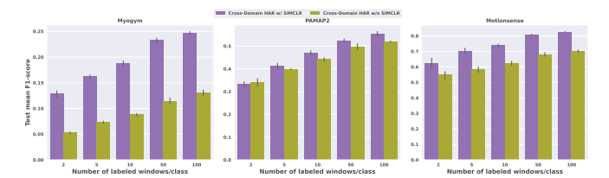
可以观察到：移除 SimCLR 损失后，绝大多数目标数据集的性能均出现下降，尤其在每类标注窗口数 > 10 时更为明显。无论传感器位置与活动类型如何，在 MHEALTH、HHAR、RealWorld 等数据集上，无自监督损失时性能下降约 2%–3%。在 Myogym 与 Motionsense 上影响更为显著：性能分别下降约 10% 和 5%（图 3）。如 3.2.5 节所述，在目标数据上加入自监督损失，有助于从目标域中学习源域类别无法捕捉的额外信息，尤其在源域与目标域存在较大领域偏移时效果明显。在领域偏移极大的 Myogym 上，不使用自监督时，性能与 Naive Transfer 相差无几（见图 2 (a)）。这表明：在自训练框架中加入 SimCLR 自监督损失，能够让模型性能超越简单的跨域迁移。
图 3
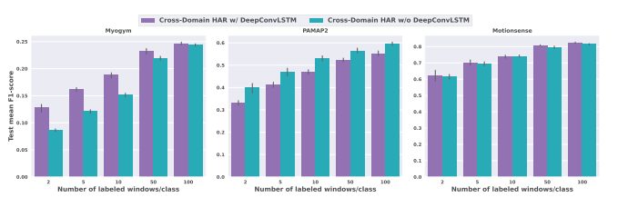
学生模型训练中自监督损失的作用（以 Mobiact 为源域）本节研究在自训练过程中，加入基于 SimCLR 的自监督模块是否对识别效果有正向影响。实验结果表明：不含 SimCLR 的 Cross‑Domain HAR 在大多数目标数据集上性能持续更低。为简洁起见，图中仅展示三个目标数据集的主要结果，完整结果见附录图 A1。
图 4
编码器选择对 Cross‑Domain HAR 的影响（以 Mobiact 为源域）我们将原本的卷积编码器替换为 DeepConvLSTM[39] 进行对比。在 6 个目标数据集中的 4 个（包括 PAMAP2、HHAR、MHEALTH）上，DeepConvLSTM 的表现优于或与卷积编码器相当。从 HHAR、PAMAP2、MHEALTH 的结果可以看出：当每类标注窗口数量越少时，编码器的选择对性能影响越显著。为简洁起见，图中仅展示三个目标数据集的主要结果，完整结果见附录图 A2。
- 编码器选择的影响
在 Cross‑Domain HAR 中，所有阶段均使用同一个卷积编码器。本节旨在分析：编码器结构应该以在源域上的性能为导向（即最大化教师模型性能），还是以在目标域上的最终性能为目标。Haresamudram 等人 [20] 已经针对不同数据集对比了多种模型结构，本文在实验中参考其结论来比较不同编码器的效果。我们将 DeepConvLSTM[39] 作为基础编码器接入 Cross‑Domain HAR 并训练所有阶段，在图 4 与附录图 A2 中记为 Cross‑Domain HAR w/ DeepConvLSTM。
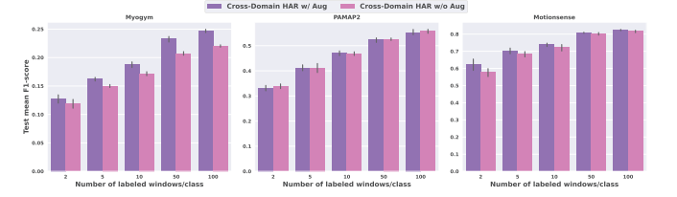
作为参考，在源数据集（Mobiact）上，DeepConvLSTM 比 Conv. Classifier 分类效果更优，这与文献 [20] 结论一致。我们研究：教师模型训练阶段的优越性能，是否能在标注稀缺的条件下带来更好的下游迁移性能。在目标数据集上端到端全量训练时，DeepConvLSTM 在 Myogym 上的表现优于 Conv. Classifier[20]；而在其他数据集上，Conv. Classifier 效果更优。
图 5
教师模型训练中使用数据增强的影响（以 Mobiact 为源域）我们研究了在教师模型训练阶段，通过施加 8 种数据增强方法 [55, 56] 为源域数据增加多样性，是否对模型性能有积极作用。实验结果表明，数据增强在绝大多数目标数据集上均产生了正向影响。
从图 4 和附录图 A2 可以看出：DeepConvLSTM 在 Motionsense 上的性能与 Conv. Classifier 相近；在 PAMAP2、MHEALTH、HHAR 上，使用 DeepConvLSTM 作为编码器时，识别性能显著更优；但在 Myogym 上，尽管文献 [20] 表明 DeepConvLSTM 更适合 Myogym 与源域 Mobiact 的端到端训练，Conv. Classifier 反而表现更好；在 RealWorld 上，所有标注窗口数量配置下，Conv. Classifier 均优于 DeepConvLSTM。总体而言，在 6 个目标数据集中的 4 个上，DeepConvLSTM 是更优的编码器选择。由此可以推断：编码器结构的选择应更多地由其在源域上的性能（即教师模型性能最大化）来决定。由于在大多数目标域上，DeepConvLSTM 远优于简单卷积编码器，我们认为更强的编码器（如 Transformer [57]）可能进一步提升性能，但在小样本场景下需要注意过拟合问题。
- 源域数据增强的影响
如 3.2.3 节所述，在对教师模型进行端到端训练前，我们对标注源域数据使用了以下 8 种增强变换（来自 [56]，并在 [46,55] 中使用）：添加随机高斯噪声；随机因子缩放信号；随机 3D 旋转；时间方向反转；信号值取反；时间序列弯曲；通道随机打乱；时序片段随机扰动。我们通过对比教师模型使用 / 不使用增强源域数据训练的模型性能，分析数据增强的必要性。
从图 5 和附录图 A3 可以看出：在 Myogym、RealWorld、Motionsense 这 3 个数据集上，使用增强源域数据的性能提升约 3%–4%；在 MHEALTH、HHAR、Motionsense 上，当每类活动的标注窗口极少（2 或 5 个）时，数据增强带来小幅性能提升；但在 PAMAP2 上，数据增强几乎没有影响。这些结果支持我们的假设：为源域数据引入多样性，有助于学习更具泛化性的信号表示，从而提升识别性能。
- 伪标签中噪声的影响
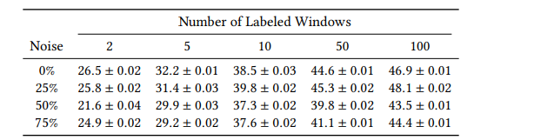
本节研究伪标签精度对下游活动识别任务的影响。分析教师模型生成伪标签有效性的一种方式是人为加入标签噪声：我们随机选取 x%（x ∈ {0%, 25%, 50%, 75%}）的伪标签，并用源域中其他类别标签随机替换，以此在教师模型产生的聚类结果中引入噪声，再使用这些含噪伪标签训练学生模型。我们以 Mobiact → MHEALTH 这一典型源‑目标域组合为例，在表 1 中给出了活动识
表 1 伪标签噪声影响探索的宏平均 F1 值 —— 以 Mobiact 源模型迁移至 MHEALTH 为例
我们从目标数据中随机抽取 x%（x ∈ {25, 50, 75}）的样本，并打乱教师模型生成的伪标签。实验发现，在许多情况下，引入噪声后目标域分类性能虽有下降，但降幅远低于预期，这体现了 Cross‑Domain HAR 的鲁棒性。
Cross‑Domain HAR 中的自训练过程会对无标注目标数据进行聚类分组，因此噪声伪标签理论上会对目标域分类性能产生负面影响。但从表 1 中可以观察到，模型对噪声伪标签具有较强的鲁棒性，F1-score 波动很小。例如，当每类可用标注窗口为 10 或 100 时，即便标签噪声高达 50%–75%，性能下降也仅 1%–2%。我们认为：当伪标签噪声过大时，无标注目标数据上的自监督损失能够起到稳定作用，这也体现了在学生模型训练中将自训练与自监督相结合的重要性。
尤其在标注窗口数量较多时，模型鲁棒性更强，说明即便存在大量噪声，模型依然具备良好的自适应能力。
- 讨论
Cross‑Domain HAR 能够有效缓解标注数据不足的问题，并且在图 2 (a) 的结果中表明，该方法在多样化应用场景下均表现出很强的实用性。例如，在 PAMAP2 数据集上，仅使用每类 100 个标注窗口（约占总数据的 5%–6%），Cross‑Domain HAR 便可达到 53% 的 F1 值，接近使用全部训练集端到端训练所能达到的最优性能（约 60%）[20]。同样，在 RealWorld 和 Motionsense 上，本方法分别取得约 78% 和 81% 的高精度，能够支持面向新目标应用的活动识别系统快速构建。尤为重要的是，这些性能仅依靠约 2 分钟的标注工作量即可实现，具备很高的合理性与实际落地价值。通过利用已有的标注 HAR 数据集与目标域无标注数据，本方法有效解决了移动与普适计算领域中普遍存在的高质量标注数据集缺失问题。此外，模型不仅采用自训练策略，还结合自监督学习，最大化利用所有可用数据，使特征表示能更好地捕捉目标域专属特性。Cross‑Domain HAR 的自训练过程会对无标注目标数据进行聚类分组，因此噪声伪标签理论上会对目标域分类性能产生负面影响。但从表 1 中可以观察到，模型对噪声伪标签具有较强的鲁棒性，F1-score 波动很小。
例如，当每类可用标注窗口为 10 或 100 时，即便标签噪声高达 50%–75%，性能下降也仅 1%–2%。我们认为：当伪标签噪声过大时，无标注目标数据上的自监督损失能够起到稳定作用，这也体现了在学生模型训练中将自训练与自监督相结合的重要性。尤其在标注窗口数量较多时，模型鲁棒性更强，说明即便存在大量噪声，模型依然具备良好的自适应能力。
我们现将方法核心组件的研究发现进行总结，并探讨潜在的后续研究方向：
编码器的选择。当前框架的三个组件均采用简单的卷积编码器。如前文所述，根据数据集的相对规模、复杂程度及底层活动类型，可将 DeepConvLSTM、Transformer [57] 等不同编码器轻松融入现有流程，以进一步提升性能。
自训练与自监督学习的结合。在 5.3.1 节中我们发现，在自训练框架中加入基于 SimCLR 的自监督学习，能够实现更优的识别效果。这与文献 [62] 的结论一致 —— 自训练与预训练（即自监督学习）具有互补性，可用于向存在显著领域偏移的新应用场景迁移。将这两种半监督方法相结合至关重要，这有助于最大化利用现有标注数据集和无标注数据集，为标注稀缺的新应用领域构建识别模型。此外，当前我们采用 SimCLR 作为自监督方法，而其他自监督方法（如多任务自监督 [46]、CPC [19]、SimSiam [7]）可能更适用于特定目标应用，有望进一步提升性能 [20]。
数据增强。公开可用的 HAR 标注数据集通常规模较小、多样性不足，这会导致模型过拟合、特征泛化能力弱以及模型结构简化等问题 [20]。此类特征的迁移难度较大，因为它们往往具有较强的源域特异性。我们发现，施加增强变换能够扩大源数据集规模、提升数据多样性，不仅有助于改善监督学习的性能，也能优化自训练方法的效果。在 5.3.3 节中，我们通过实验验证了数据增强带来的性能提升，表明增强后学习到的特征能够更好地迁移到多样化的目标域。考虑到数据增强的重要性，开发针对自训练的自动增强策略（如 [9, 66]），有望自动确定更优的增强方案。
局限性与未来工作。在本实验中，我们选择源域标注数据集时，未明确考虑其对目标域的适配性。尽管我们分析了不同数据集作为源域的性能表现，但分析重点主要集中在数据集的相对规模和内在多样性上。当存在多个标注源域数据集时，一个潜在的研究方向是开发相关技术，用于判断源域数据集对特定目标应用的适配性，尤其是在无需或仅需少量额外训练的情况下。
此外，教师模型和学生模型所面临的任务难度不同，具体体现在可获取的目标域数据增强强度（弱增强、强增强）存在差异。因此，未来可研究哪种增强方法对可穿戴传感器数据最具影响，以及哪种任务难度组合（弱 - 弱、弱 - 强、强 - 弱、强 - 强）能够进一步提升性能（如 [24] 所示）。最后，当前框架假设能够获取目标域的无标注数据，但实际场景中这类数据的收集可能存在困难。因此，分析框架所需的最小无标注目标数据量具有重要的实际意义，这有助于在降低应用场景资源需求的同时，实现高效的识别性能。
- 结论
构建鲁棒且可靠的人类活动识别（HAR）系统通常需要大量标注数据，尤其是在依赖监督深度学习的场景下。HAR 领域长期面临高质量大规模标注数据集缺失的痛点：可靠的真值标注获取难度大 [31, 46]，传感器信号数据的标注比图像、文本等模态更依赖领域专业知识，耗时且成本高昂 [54]，同时用户隐私问题也进一步限制了大规模数据采集 [46]。为应对这些挑战，领域内不断探索并部署数据高效型方法，以减少对昂贵标注工作的依赖。近期诸多研究提出自监督学习方案 [18, 46, 55]，利用智能手机、智能手表等设备的无标注传感器数据学习有效特征表示。本文工作与这类方法一脉相承，旨在构建无需目标域大规模标注的可靠活动识别系统。
与纯自监督方法不同，本文充分利用现有标注数据集完成预训练，同时结合目标域无标注数据构建模型。核心思路为：基于源域标注数据训练的教师模型为目标域无标注数据生成伪标签，以此指导学生模型训练；为提升特征表示对目标域的适配性，进一步引入源域数据增强、一致性正则化，并在学生模型训练中融入自监督学习；最终，仅利用目标域极少量的标注窗口，对学生模型权重进行微调，完成跨域适配。
实验结果表明，在小样本标注场景下，Cross‑Domain HAR 方法在各类目标域条件下均显著优于自监督方法与端到端监督训练方法，且能有效利用活动类型、数据多样性、数据集规模各异的源域数据。这一结果极具应用价值，它证明了现有标注数据集可支撑大量下游应用场景的识别系统构建，且所需标注工作量远低于传统监督学习。总体而言，本文工作进一步推动了 HAR 领域 “低标注依赖”的发展趋势，为构建鲁棒性强、标注成本低的活动识别模型提供了有效路径。
后续研究方向（与前文风格统一，可直接衔接）
编码器的选择：当前框架的三个核心组件均采用简单卷积编码器。如前文所述，根据数据集的相对规模、复杂程度及底层活动类型，可将 DeepConvLSTM、Transformer [57] 等不同编码器轻松融入现有流程，以进一步提升模型性能。
自训练与自监督学习的结合：5.3.1 节实验证实，在自训练框架中加入基于 SimCLR 的自监督学习，能显著优化识别效果。这与文献 [62] 结论一致。自训练与预训练（自监督学习）具有互补性，可有效适配领域偏移显著的新应用场景。将二者结合是关键，它能最大化利用标注与无标注数据集，为标注稀缺的新领域构建识别模型。此外，本文采用 SimCLR 作为自监督模块，而多任务自监督 [46]、CPC [19]、SimSiam [7] 等方法可能更适配特定目标场景，有望进一步突破性能上限 [20]。
数据增强：公开 HAR 标注数据集普遍存在规模小、多样性不足的问题，易引发过拟合、特征泛化弱、模型结构简化等问题 [20]，且此类特征往往具有强源域特异性，跨域迁移难度大。本文实验证明，数据增强可扩大源数据集规模、丰富数据多样性，同时提升监督学习与自训练方法的性能（5.3.3 节），验证了增强后特征更易适配多样化目标域。未来可借鉴 [9, 66] 的思路，开发针对自训练的自动增强策略，自动筛选最优增强方案。
局限性与未来工作：本研究选择源域数据集时，未充分考虑其对目标域的适配性，尽管分析了不同数据集的性能，但重点仅集中在规模与多样性上。未来可探索源域适配性评估技术，在无需或仅需少量额外训练的前提下，快速判断多源域数据集对特定目标应用的适配价值。
此外，教师模型与学生模型的任务难度存在差异，具体表现为目标域数据的增强强度）不同。未来可深入研究可穿戴传感器数据的最优增强策略，以及不同任务难度组合（弱 - 弱、弱 - 强、强 - 弱、强 - 强）对性能的提升潜力，参考 [24] 的研究思路。

最后，本文框架假设可获取目标域无标注数据，但实际场景中这类数据的采集常受限制。未来需进一步分析目标域无标注数据的最小需求阈值，在降低应用资源需求的同时，保证识别性能的稳定性与有效性。
参考文献
[1] Marc Bachlin, Meir Plotnik, Daniel Roggen, Inbal Maidan, Jeffrey M. Hausdorff, Nir Giladi, and Gerhard Troster.2009. Wearable assistant for Parkinson’s disease patients with the freezing of gait symptom. IEEE Transactions on Information Technology in Biomedicine 14, 2 (2009), 436–446.
[2] Oresti Banos, Rafael Garcia, Juan A. Holgado-Terriza, Miguel Damas, Hector Pomares, Ignacio Rojas, Alejandro Saez, and Claudia Villalonga. 2014. mHealthDroid: A novel framework for agile development of mobile health applications. In Proceedings of the International Workshop on Ambient Assisted Living. Springer, 91–98.
[3] Mehrab Bin Morshed, Koustuv Saha, Munmun De Choudhury, Gregory D. Abowd, and Thomas Plötz. 2020. Measuring self-esteem with passive sensing. In Proceedings of the 14th EAI International Conference on Pervasive Computing Technologies for Healthcare, 363–366.
[4] Youngjae Chang, Akhil Mathur, Anton Isopoussu, Junehwa Song, and Fahim Kawsar. 2020. A systematic study of unsupervised domain adaptation for robust human-activity recognition. Proceedings of the ACM on Interactive, Mobile, Wearable and Ubiquitous Technologies 4, 1 (2020), 1–30.
[5] Charikleia Chatzaki, Matthew Pediaditis, George Vavoulas, and Manolis Tsiknakis. 2016. Human daily activity and fall recognition using a smartphone’s acceleration sensor. In Proceedings of the International Conference on Information and Communication Technologies for Ageing Well and e-Health. Springer, 100–118.
[6] Ting Chen, Simon Kornblith, Mohammad Norouzi, and Geoffrey Hinton. 2020. A simple framework for contrastive learning of visual representations. In Proceedings of the International Conference on Machine Learning. PMLR, 1597–1607.
[7] Xinlei Chen and Kaiming He. 2021. Exploring simple siamese representation learning. In Proceedings of the IEEE/CVF Conference on Computer Vision and Pattern Recognition, 15750–15758.
[8] Diane Cook, Kyle D. Feuz, and Narayanan C. Krishnan. 2013. Transfer learning for activity recognition: A survey. Knowledge and Information Systems 36 (2013), 537–556.
[9] Ekin D. Cubuk, Barret Zoph, Dandelion Mane, Vijay Vasudevan, and Quoc V. Le. 2019. Autoaugment: Learning augmentation strategies from data. In Proceedings of the IEEE/CVF Conference on Computer Vision and Pattern Recognition, 113–123.
[10] Jia Deng, Wei Dong, Richard Socher, Li-Jia Li, Kai Li, and Li Fei-Fei. 2009. Imagenet: A large-scale hierarchical image database. In Proceedings of the 2009 IEEE Conference on Computer Vision and Pattern Recognition. IEEE, 248–255.
[11] Linus Ericsson, Henry Gouk, Chen Change Loy, and Timothy M. Hospedales.2022.Self-supervised representation learning:Introduction, advances, and challenges. IEEE Signal Processing Magazine 39, 3 (2022), 42–62.
[12] Abu Zaher Md Faridee, Avijoy Chakma, Archan Misra, and Nirmalya Roy. 2022. Strangan: Adversarially-learnt spatial transformer for scalable human activity recognition. Smart Health 23 (2022), 100226.
[13] Chelsea Finn, Pieter Abbeel, and Sergey Levine. 2017. Model-agnostic meta-learning for fast adaptation of deep networks. In Proceedings of the International Conference on Machine Learning. PMLR, 1126–1135.
[14] Taesik Gong, Yeonsu Kim, Jinwoo Shin, and Sung-Ju Lee. 2019. Metasense: Few-shot adaptation to untrained conditions in deep mobile sensing. In Proceedings of the 17th Conference on Embedded Networked Sensor Systems, 110–123.
[15] Yunhui Guo, Noel C. Codella, Leonid Karlinsky, James V. Codella, John R. Smith, Kate Saenko, Tajana Rosing, and Rogerio Feris. 2020. A broader study of cross-domain few-shot learning. In Proceedings of the 16th European Conference on Computer Vision (ECCV ’20). Springer, 124–141.
[16] Mohamed Farouk Abdel Hady and Friedhelm Schwenker. 2013. Semi-supervised learning. In Handbook on Neural Information Processing. M. Bianchini, M. Maggini, and L. Jain (Eds.), Vol. 49, Springer, Berlin, 215–239.
[17] Nils Y. Hammerla, Shane Halloran, and Thomas Plötz. 2016. Deep, convolutional, and recurrent models for human activity recognition using wearables. arXiv:1604.08880.
[18] Harish Haresamudram, Apoorva Beedu, Varun Agrawal, Patrick L. Grady, Irfan Essa, Judy Hoffman, and ThomasPlötz. 2020. Masked reconstruction based self-supervision for human activity recognition. In Proceedings of the 2020 ACM International Symposium on Wearable Computers, 45–49.
[19] Harish Haresamudram, Irfan Essa, and Thomas Plötz. 2021. Contrastive predictive coding for human activity recognition. Proceedings of the ACM on Interactive, Mobile, Wearable and Ubiquitous Technologies 5, 2 (2021), 1–26.
[20] Harish Haresamudram, Irfan Essa, and Thomas Plötz. 2022. Assessing the state of self-supervised human activity recognition using wearables. Proceedings of the ACM on Interactive, Mobile, Wearable and Ubiquitous Technologies 6, 3(2022), 1–47.
[21] Harish Haresamudram, Irfan Essa, and Thomas Plötz. 2023. Investigating enhancements to contrastive predictive coding for human activity recognition. In Proceedings of the 2023 IEEE International Conference on Pervasive Computing and Communications (PerCom ’23). IEEE, 232–241.
[22] Geoffrey Hinton, Oriol Vinyals, and Jeff Dean. 2015. Distilling the knowledge in a neural network. arXiv:1503.02531.
[23] Sergey Ioffe and Christian Szegedy. 2015. Batch normalization: Accelerating deep network training by reducing internal covariate shift. In Proceedings of the International Conference on Machine Learning. PMLR, 448–456.
[24] Ashraful Islam, Chun-Fu Richard Chen, Rameswar Panda, Leonid Karlinsky, Rogerio Feris, and Richard J. Radke. 2021. Dynamic distillation network for cross-domain few-shot recognition with unlabeled data. In Advances in Neural Information Processing Systems, Vol. 34, 3584–3595.
[25] Yash Jain, Chi Ian Tang, Chulhong Min, Fahim Kawsar, and Akhil Mathur. 2022. ColloSSL: Collaborative self-supervised learning for human activity recognition. Proceedings of the ACM on Interactive, Mobile, Wearable and Ubiquitous Technologies 6, 1 (2022), 1–28.
[26] Md Abdullah Al Hafiz Khan and Nirmalya Roy. 2017. Transact: Transfer learning enabled activity recognition. In Proceedings of the 2017 IEEE International Conference on Pervasive Computing and Communications Workshops (PerComWorkshops). IEEE, 545–550.
[27] Diederik P. Kingma and Jimmy Ba. 2014. Adam: A method for stochastic optimization. arXiv:1412.6980.
[28] Günter Klambauer, Thomas Unterthiner, Andreas Mayr, and Sepp Hochreiter. 2017. Self-normalizing neural networks.In Proceedings of the 31st International Conference on Neural Information Processing Systems (NIPS’17). Curran Associates Inc., 972–981.
[29] Heli Koskimäki, Pekka Siirtola, and Juha Röning. 2017. Myogym: Introducing an open gym data set for activity recognition collected using myo armband. In Proceedings of the 2017 ACM International Joint Conference on Pervasive and Ubiquitous Computing and Proceedings of the 2017 ACM International Symposium on Wearable Computers, 537–546.
[30] Prabhat Kumar and S. Suresh. 2023. DeepTransHAR: A novel clustering-based transfer learning approach for recognizing the cross-domain human activities using GRUs (gated recurrent units) networks. Internet of Things 21 (2023),100681.
[31] Hyeokhyen Kwon, Catherine Tong, Harish Haresamudram, Yan Gao, Gregory D. Abowd, Nicholas D. Lane, and Thomas Ploetz. 2020. IMUTube: Automatic extraction of virtual on-body accelerometry from video for human activity recognition. Proceedings of the ACM on Interactive, Mobile, Wearable and Ubiquitous Technologies 4, 3 (2020), 1–29.
[32] Oscar D. Lara and Miguel A. Labrador. 2012. A survey on human activity recognition using wearable sensors. IEEE Communications Surveys & Tutorials 15, 3 (2012), 1192–1209.
[33] Mohammad Malekzadeh, Richard G. Clegg, Andrea Cavallaro, and Hamed Haddadi. 2018. Protecting sensory data against sensitive inferences. In Proceedings of the 1st Workshop on Privacy by Design in Distributed Systems, 1–6.
[34] Francisco Javier Ordóñez Morales and Daniel Roggen. 2016. Deep convolutional feature transfer across mobile activity recognition domains, sensor modalities and locations. In Proceedings of the 2016 ACM International Symposium on Wearable Computers, 92–99.
[35] Mehrab Bin Morshed, Koustuv Saha, Richard Li, Sidney K. D’Mello, Munmun De Choudhury, Gregory D. Abowd, and Thomas Plötz. 2019. Prediction of mood instability with passive sensing. Proceedings of the ACM on Interactive, Mobile, Wearable and Ubiquitous Technologies 3, 3 (2019), 1–21.
[36] Vinod Nair and Geoffrey E. Hinton. 2010. Rectified linear units improve restricted boltzmann machines. In Proceedings of the 27th International Conference on Machine Learning (ICML ’10), 807–814.
[37] Le T. Nguyen, Ming Zeng, Patrick Tague, and Joy Zhang. 2015. I did not smoke 100 cigarettes today! Avoiding false positives in real-world activity recognition. In Proceedings of the 2015 ACM International Joint Conference on Pervasive and Ubiquitous Computing, 1053–1063.
[38] Aaron van den Oord, Yazhe Li, and Oriol Vinyals. 2018. Representation learning with contrastive predictive coding.arXiv:1807.03748. Retrieved from https://arxiv.org/abs/1807.03748
[39] Francisco Javier Ordóñez and Daniel Roggen. 2016. Deep convolutional and LSTM recurrent neural networks for multimodal wearable activity recognition. Sensors 16, 1 (2016), 115.
[40] Yassine Ouali, Céline Hudelot, and Myriam Tami. 2020. An overview of deep semi-supervised learning. arXiv:2006.05278.
[41] Adam Paszke, Sam Gross, Francisco Massa, Adam Lerer, James Bradbury, Gregory Chanan, Trevor Killeen, Zeming Lin, Natalia Gimelshein, Luca Antiga, et al. 2019. PyTorch: An imperative style, high-performance deep learning library. In Proceedings of the 33rd International Conference on Neural Information Processing Systems. Curran Associates Inc., 8026–8037.
[42] Cheng Perng Phoo and Bharath Hariharan. 2020. Self-training for few-shot transfer across extreme task differences.arXiv:2010.07734. Retrieved from https://arxiv.org/abs/2010.07734
[43] Thomas PlÖtz. 2021. Applying machine learning for sensor data analysis in interactive systems: Common pitfalls of pragmatic use and ways to avoid them. ACM Computing Surveys 54, 6 (2021), 1–25.
[44] David M. W Powers. 2020. Evaluation: From precision, recall and F-measure to ROC, markedness and correlation. arXiv:2010.16061.
[45] Attila Reiss and Didier Stricker. 2012. Introducing a new benchmarked dataset for activity monitoring. In Proceedings of the 2012 16th International Symposium on Wearable Computers. IEEE, 108–109.
[46] Aaqib Saeed, Tanir Ozcelebi, and Johan Lukkien. 2019. Multi-task self-supervised learning for human activity detection.Proceedings of the ACM on Interactive, Mobile, Wearable and Ubiquitous Technologies 3, 2 (2019), 1–30.
[47] Andrea Rosales Sanabria, Franco Zambonelli, Simon Dobson, and Juan Ye. 2021. ContrasGAN: Unsupervised domain adaptation in human activity recognition via adversarial and contrastive learning. Pervasive and Mobile Computing 78 (2021), 101477.
[48] Jake Snell, Kevin Swersky, and Richard Zemel. 2017. Prototypical networks for few-shot learning. In Proceedings of the 31st International Conference on Neural Information Processing Systems (NIPS’17). Curran Associates Inc., 4080–4090.
[49] Kihyuk Sohn, David Berthelot, Nicholas Carlini, Zizhao Zhang, Han Zhang, Colin A Raffel, Ekin Dogus Cubuk, Alexey Kurakin, and Chun-Liang Li. 2020. Fixmatch: Simplifying semi-supervised learning with consistency and confidence. In Advances in Neural Information Processing Systems, Vol. 33, 596–608.
[50] Nitish Srivastava, Geoffrey Hinton, Alex Krizhevsky, Ilya Sutskever, and Ruslan Salakhutdinov. 2014. Dropout: A simple way to prevent neural networks from overfitting. The Journal of Machine Learning Research 15, 1 (2014),1929–1958.
[51] Allan Stisen, Henrik Blunck, Sourav Bhattacharya, Thor Siiger Prentow, Mikkel Baun Kjærgaard, Anind Dey, Tobias Sonne, and Mads Møller Jensen. 2015. Smart devices are different: Assessing and mitigatingmobile sensing heterogeneities for activity recognition. In Proceedings of the 13th ACM Conference on Embedded Networked Sensor Systems,127–140.
[52] Sungho Suh, Vitor Fortes Rey, and Paul Lukowicz. 2023. TASKED: Transformer-based adversarial learning for human activity recognition using wearable sensors via self-knowledge distillation. Knowledge-Based Systems 260 (2023),110143.
[53] Timo Sztyler and Heiner Stuckenschmidt. 2016. On-body localization of wearable devices: An investigation of position-aware activity recognition. In Proceedings of the 2016 IEEE International Conference on Pervasive Computing and Communications (PerCom). IEEE, 1–9.
[54] Chi Ian Tang, Ignacio Perez-Pozuelo, Dimitris Spathis, Soren Brage, Nick Wareham, and Cecilia Mascolo. 2021. Selfhar:Improving human activity recognition through self-training with unlabeled data. arXiv:2102.06073. Retrieved from https://arxiv.org/abs/2102.06073
[55] Chi Ian Tang, Ignacio Perez-Pozuelo, Dimitris Spathis, and Cecilia Mascolo. 2020. Exploring contrastive learning in human activity recognition for healthcare.arXiv:2011.11542. Retrieved from https://arxiv.org/abs/2011.11542
[56] Terry T. Um, Franz M. J. Pfister, Daniel Pichler, Satoshi Endo, Muriel Lang, Sandra Hirche, Urban Fietzek, and Dana Kulić. 2017. Data augmentation of wearable sensor data for parkinson’s disease monitoring using convolutional neural networks. In Proceedings of the 19th ACM International Conference on Multimodal Interaction, 216–220.
[57] Ashish Vaswani, Noam Shazeer, Niki Parmar, Jakob Uszkoreit, Llion Jones, Aidan N. Gomez, Lukasz Kaiser, and Illia Polosukhin. 2017. Attention is all you need. In Proceedings of the 31st International Conference on Neural InformationProcessing Systems (NIPS’17). Curran Associates Inc., 6000–6010.
[58] Oriol Vinyals, Charles Blundell, Timothy Lillicrap, Koray Kavukcuoglu, and Daan Wierstra. 2016. Matching networks for one shot learning. In Proceedings of the 30th International Conference on Neural Information Processing Systems (NIPS’16). Curran Associates Inc., 3637–3645.
[59] Yaqing Wang, Quanming Yao, James T. Kwok, and Lionel M. Ni. 2020. Generalizing from a few examples: A survey on few-shot learning. ACM Computing Surveys 53, 3 (2020), 1–34.
[60] Colin Wei, Kendrick Shen, Yining Chen, and Tengyu Ma. 2020. Theoretical analysis of self-training with deep networks on unlabeled data. arXiv:2010.03622. Retrieved from https://arxiv.org/abs/2010.03622
[61] Qizhe Xie, Minh-Thang Luong, Eduard Hovy, andQuoc V. Le. 2020. Self-training with noisy student improves imagenet classification. In Proceedings of the IEEE/CVF Conference on Computer Vision and Pattern Recognition, 10687–10698.
[62] Qiantong Xu, Alexei Baevski, Tatiana Likhomanenko, Paden Tomasello, Alexis Conneau, Ronan Collobert, Gabriel Synnaeve, and Michael Auli. 2021. Self-training and pre-training are complementary for speech recognition. In Proceedings of the 2021 IEEE International Conference on Acoustics, Speech and Signal Processing (ICASSP ’21). IEEE, 3030–3034.
[63] I. Zeki Yalniz, Hervé Jégou, Kan Chen, Manohar Paluri, and Dhruv Mahajan. 2019. Billion-scale semi-supervised learning for image classification. arXiv:1905.00546. Retrieved from https://arxiv.org/abs/1905.00546
[64] Piero Zappi, Daniel Roggen, Elisabetta Farella, Gerhard Tröster, and Luca Benini. 2012. Network-level powerperformance trade-off in wearable activity recognition: A dynamic sensor selection approach. ACM Transactions on Embedded Computing Systems 11, 3 (2012), 1–30.
[65] Zhijun Zhou, Yingtian Zhang, Xiaojing Yu, Panlong Yang, Xiang-Yang Li, Jing Zhao, and Hao Zhou. 2020. Xhar: Deep domain adaptation for human activity recognition with smart devices. In Proceedings of the 2020 17th Annual IEEE International Conference on Sensing, Communication, and Networking. IEEE, 1–9.
[66] Barret Zoph, Ekin D. Cubuk, Golnaz Ghiasi, Tsung-Yi Lin, Jonathon Shlens, and Quoc V. Le. 2020. Learning data augmentation strategies for object detection. In Proceedings of the 16th European Conference on Computer Vision (ECCV’20). Springer, 566–583.

附录A
本节补充说明实验所用数据集的详细信息（A.1 节），并深入阐述模型架构（A.2 节）、所有基线方法的超参数范围与调优方案（A.3 节）；A.4 节验证一致性正则化的作用，图 A1–A3 展示训练流程各组件消融实验的完整结果。为精简正文内容，上述细节均放置于附录中。

A.1 数据集
本研究共使用 7 个数据集，其中 Mobiact 通常作为标注源域（另有说明除外），其余数据集作为目标域。下文按传感器佩戴位置分组，简要介绍各数据集（汇总于表 A1）。
需说明的是，即便部分数据集包含多模态传感器与多佩戴位置数据，本文仅使用单一加速度传感器在指定位置采集的数据，并将所有数据下采样至 50 Hz，以统一所有数据集的最低采样频率。
手腕 / 手臂
(1) HHAR[51]：该数据集由 9 名 25–30 岁受试者通过智能手表采集，包含 6 类位移类日常活动。这些活动是 HAR 众多应用场景的核心研究对象，与 Mobiact 的活动类型高度重叠（未包含骑行、静坐两类）。
(2) Myogym[29]：由 10 名受试者使用 Myo 臂环采集，包含 30 类细粒度健身动作。该数据集类别极不平衡，其中 77% 为无动作（NULL）类。源域 Mobiact 与 Myogym 的活动类别无任何重叠。
腰部 / 裤袋
(1) Mobiact[5]：本文采用 Mobiact v2 数据集 [5] 作为实验的主要源域（如无特殊说明）。数据由受试者在执行各类活动时，通过智能手机内置 IMU 采集。手机自由放置于受试者自选裤袋中，姿态随机，以模拟真实日常使用场景。
数据集包含 4 类跌倒动作与 12 类日常活动，共 66 名受试者：男性 51 人、女性 15 人，年龄 20–47 岁，身高 160–193 cm，体重 50–120 kg。
与文献 [46] 一致，本文选取其中 11 类活动（剔除躺卧类，详见表 A1），且不分析跌倒动作，最终使用 61 名受试者的数据。
(2) RealWorld[53]：该数据集采集静坐、站立、行走等常见日常活动，部分活动与源域数据集重合。共 15 名受试者参与（男 8、女 7），年龄 20–44 岁，身高 173.1±6.9 cm，体重 74.1±13.8 kg。
数据集包含 7 个身体位置的加速度数据，本文仅使用腰部位置的数据。
(3) MotionSense[33]：使用置于裤前袋的 iPhone 6s 采集加速度计、陀螺仪与高度数据，共 24 名受试者（女 10、男 14），年龄 18–46 岁，体重 48–108 kg，身高 161–190 cm。
包含行走、跑步等 6 类位移类活动，全部包含在源域数据集中。
腿部 / 脚踝
(1) MHEALTH[2]：包含站立、静坐、行走等位移类活动，以及前后跳跃、屈膝等动作。该数据集旨在为移动健康应用构建新型框架，共 10 名受试者参与。
与 Myogym 类似，该数据集类别不平衡，存在大量空类。部分目标活动（如身体前屈、屈膝、手臂前举）未在源域数据集中出现。
(2) PAMAP2[45]：包含 12 类日常活动，涵盖家务（如吸尘、熨烫）与运动（如北欧式行走、骑行）。部分活动与源域重合，但熨烫、北欧行走等活动未在源域中出现。
数据集总时长超 10 小时，由 9 名受试者采集（男 8、女 1）。
表 A1 本文实验评估所用数据集汇总
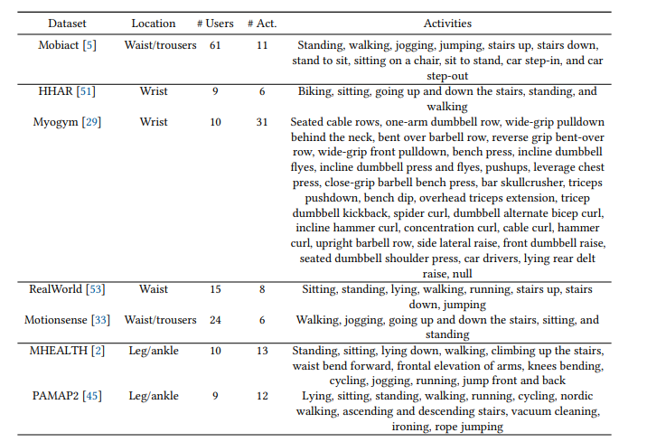
预训练以 Mobiact 数据集为源域（另有说明除外），其余数据集均作为目标域。为探究跨传感器位置的模型性能，本研究在手腕、腿部 / 脚踝、腰部 / 裤袋三个目标位置各选取两个数据集，以覆盖多样化的活动类型与数据集规模。本表内容经许可改编自文献 [20]。

A.2 模型架构
教师模型训练、学生模型训练与小样本学习（FSL）这三个训练阶段共用同一个编码器，用于从数据中学习特征表示。根据每个阶段的训练策略，编码器后会接入不同的任务专属输出头。编码器由三个卷积块构成，卷积核数量分别为 (32, 64, 128)，卷积核大小分别为 (24, 16, 8)，之后接入全局最大池化层。每个卷积层的输出均使用 ReLU 激活函数 [36]，并采用丢弃率 p=0.1 的 Dropout [50]。
在教师模型训练阶段，编码器全局最大池化层的输出后接入一个多层感知机（MLP）。该 MLP 包含三层线性层，层间使用 ReLU 激活、批归一化 [23] 与丢弃率 p=0.2 的 Dropout。教师模型训练完成后，学习到的编码器权重被迁移至学生模型。学生模型包含两个任务专属输出头：
分类头：结构与教师模型一致，用于输出源域数据与强增强目标域数据的 logit；
SimCLR 投影头：由三层前馈网络构成，前两层神经元数分别为 256 和 128，每层后使用 ReLU 激活；最后一层为每个样本输出 50 维表示，用于计算自监督损失。
学生模型学习到的权重被固定，再使用目标域每类少量标注窗口，对一个随机初始化的分类头进行微调。用于小样本评估的分类头为三层 MLP，结构与教师模型相同，仅最后一层神经元数量等于目标域的类别数。
对比基线模型架构
CPC:本文选用 CPC [38] 作为自监督基线，其架构与文献 [19] 一致：编码器包含三个卷积块，卷积核数量为 (32, 64, 128)，卷积核大小统一为 3；每个卷积块后使用 ReLU 激活与 p=0.2 的 Dropout。编码器后接两层 GRU 作为自回归模型以生成上下文向量，并搭配多个线性预测网络预测未来时间步。
SimCLR:本文同时与 SimCLR [6,55] 对比，对比学习所使用的增强方式与文献 [55] 在 HAR 任务中的设置一致。编码器与本文方法相同，由卷积核数量 (32, 64, 128)、卷积核大小 (24, 16, 8) 的三个卷积块构成；最后一个卷积块的输出经过全局最大池化后，由投影头映射到 50 维空间。投影头为三层线性层，输出维度依次为 256、128、50，层间使用 ReLU 激活。
UDA (STranGAN):无监督域自适应（UDA）采用 STranGAN [12] 提出的对抗方法，利用空间变换网络学习仿射变换参数，将目标域数据分布与源域对齐。模型包含两个卷积块，后接 K-means 池化与三层 MLP（神经元数分别为 64、32、12），所有层均使用 SELU 激活 [28]。领域判别器（与空间变换网络对抗）用于判断空间变换网络的输出来自源域还是目标域，由两个卷积核大小为 9×1 的卷积块、大小为 2×1 的平均池化，以及两层 MLP（神经元数 64、1）构成，除最后一层外均使用 SELU 激活。源域数据分类器同样使用两个带最大池化与 SELU 激活的卷积块，后接两层 MLP（第一层 64 个神经元，最后一层神经元数等于源域活动类别数）。
训练过程中，空间变换网络学习将目标域数据变换至源域。但在本文设置中，由于目标域活动类别与源域不同，推理阶段与 STranGAN 不同：本文额外增加小样本分类阶段，将源域分类器适配到目标域活动。
原型网络（ProtoNets）:本文使用原型网络（ProtoNets）[48] 作为元学习基线。每个源域类的原型通过支持集嵌入的均值计算。特征编码器与 Cross‑Domain HAR 一致，包含三个卷积块，卷积核数量 (32, 64, 128)，卷积核大小 (24, 16, 8)。采用欧氏距离作为查询样本寻找最近原型的度量标准。元测试阶段，在预训练编码器后接入三层 MLP，神经元数分别为 256、128、n（n 为目标域活动类别数）。

A.3 超参数
所有模型实现均基于 PyTorch 框架 [41]。教师模型的监督训练中，针对 Mobiact 数据集使用的学习率为 1e−3、L2 正则化系数为 1e−5；针对 HHAR 数据集使用的学习率为 5e−4、L2 正则化系数为 1e−5（参数设置详见文献 [20]）。为确定学生模型训练的最优损失系数，我们在学习率、L2 正则化、批次大小、λ1​ 和 λ2​ 的取值范围内（见表 A2），随机搜索了 50 组参数组合并完成学生模型训练；进一步地，针对每组学生模型参数，再对小样本学习（FSL）的超参数（学习率、L2 正则化）随机搜索 15 组组合。最终选取验证集 F1 值最优的参数组合（验证集为某一目标数据集折，每类随机采样 25 个窗口），作为学生模型训练与 FSL 的全局最优超参数组合。
实验结果表明，λ1​=0.7、λ2​=0.8 时性能最优。为简化参数搜索并验证方法在不同源 / 目标域的鲁棒性，我们仅以 PAMAP2 为目标域、HHAR 为源域完成 λ1​ 和 λ2​ 的搜索。KL 损失与自监督损失的权重相近，说明自训练损失与自监督损失在学生模型训练过程中相互平衡，且均对下游任务性能至关重要。其余实验（不同源 / 目标域组合）均固定上述损失系数，仅调优学生模型训练的其他超参数。伪标签筛选阶段，我们对不同置信度阈值进行预分析，最终选取 30% 作为阈值，以过滤置信度较低的样本。
超参数组合详见表 A2，下文简要说明各基线的参数设置：
CPC 预训练：基于 Mobiact 时，学习率 5e−4、预测步数 28、批次大小 64（与原论文 [19] 一致）；基于 HHAR 时，对批次大小、未来时间步数、学习率、L2 正则化随机搜索 10 组参数。
SimCLR：因总组合数较少，采用网格搜索且使用更大的批次大小。自监督、朴素迁移、随机初始化方法：均通过网格搜索超参数评估 FSL 性能。

教师模型训练的批次大小固定为 256；FSL 阶段的批次大小根据标注窗口总数动态调整（例如：HHAR 目标域含 6 类活动，每类用 2 个标注窗口微调模型时，批次大小设为 4，确保不同批次可迭代 2~3 轮）。
STranGAN 预训练中：
判别器采用 SGD 优化器，学习率 2e−4；
空间变换网络采用 Adam 优化器 [27]，学习率 2e−4，beta 参数为 (0.5, 0.999)（与原论文 [12] 的代码实现一致 ²）。
ProtoNets 小样本学习分为两个阶段：(a) 元训练：针对每个源域 - 样本数（每类窗口数）组合，固定 n-way 参数为源域最大类别数，对卷积编码器的学习率和权重衰减随机选取 15 组值完成预训练；(b) 元测试：针对 15 个预训练编码器，各随机选取 10 组学习率和权重衰减值，微调目标域分类器的 MLP（编码器权重固定）。
调优所用超参数范围详见表 A2。需注意：针对每个源 - 目标 - 样本数组合，均需完成 10×15 组超参数调优，并基于元测试阶段 100 个随机 episode 的结果，计算宏平均 F1 值。
总结:
核心损失系数 λ1​=0.7、λ2​=0.8 为全局最优，且自训练与自监督损失在学生模型训练中相互平衡；
不同基线模型（CPC/SimCLR/STranGAN/ProtoNets）的超参数搜索策略不同，CPC 用随机搜索、SimCLR 用网格搜索、ProtoNets 分元训练 / 元测试两阶段调优；
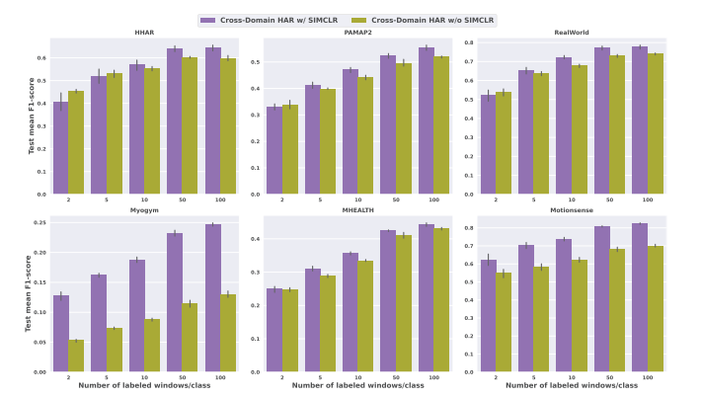
批次大小随任务动态调整（教师模型固定 256，FSL 按标注窗口数适配），伪标签置信度阈值设为 30% 可有效过滤低置信样本。
图 A1
学生模型训练中自监督损失的影响（以 Mobiact 为源域）本文研究在自训练过程中加入基于 SimCLR 的自监督模块是否对识别性能产生正向影响。实验结果表明，不含 SimCLR 的 Cross‑Domain HAR 在大多数目标数据集上性能均更低。

A.4 学生模型训练中一致性正则化的影响
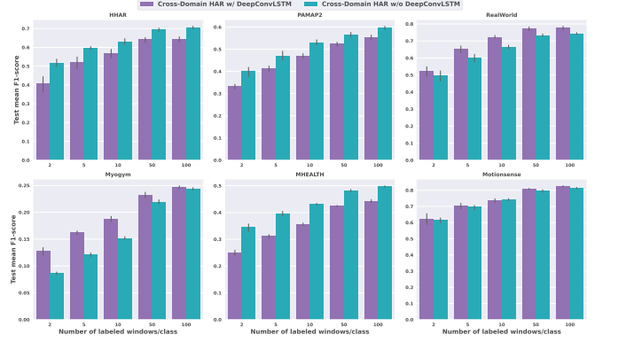
在自训练过程中，我们通过对目标域无标注数据施加两种不同扰动（即弱增强与强增强）来实现一致性正则化。弱增强与强增强所采用的变换方式分别在 3.2.4 节与 3.2.5 节中详细说明。本节对比分析不使用弱 / 强增强的效果：此时直接在原始未扰动的目标域数据上计算教师模型与学生模型预测之间的 KL 散度损失，并观察性能变化。从图 A4 可以看出：加入一致性正则化后，HHAR 数据集上性能提升最为明显，增幅约 2%–3%；在 Myogym、RealWorld、MHEALTH 上的部分配置下也有提升，增幅约 1%；但在目标域为 PAMAP2 时，部分设置下不使用一致性正则化反而效果更好。结果表明，一致性正则化对多数目标数据集具有正向作用，能够有效提升跨域活动识别的小样本性能。
图 A2
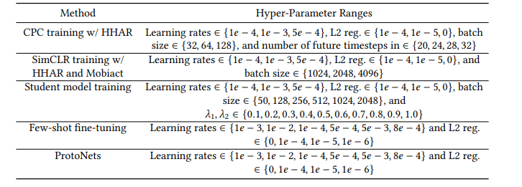
编码器选择对 Cross-Domain HAR 的影响（以 Mobiact 为源域）我们将原卷积编码器替换为 DeepConvLSTM [39]，以探究不同编码器对模型性能的影响。实验结果表明，在 6 个目标数据集中的 4 个（包括 PAMAP2、HHAR 和 MHEALTH）上，DeepConvLSTM 的性能优于或与卷积编码器相当；从 HHAR、PAMAP2 和 MHEALTH 的结果可看出，每类标注窗口数量越少，编码器选择对性能的影响越显著。
图 A3
表 A2 实验所用超参数组合汇总
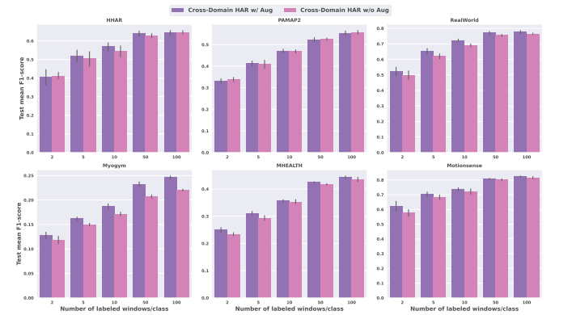
教师模型训练中数据增强的影响分析（以 Mobiact 为源域）我们研究在教师模型训练时，通过对源域数据施加 8 种数据增强 [55,56] 以引入样本多样性是否有效。实验结果表明，在大多数目标数据集上，数据增强均能带来正向性能提升。
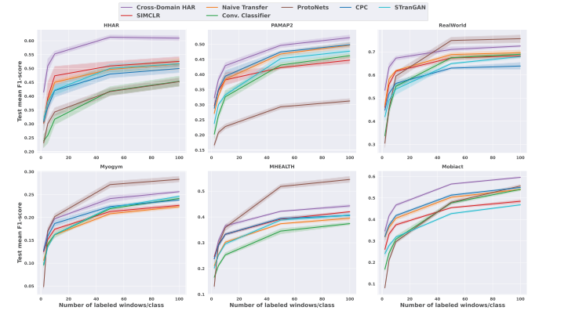
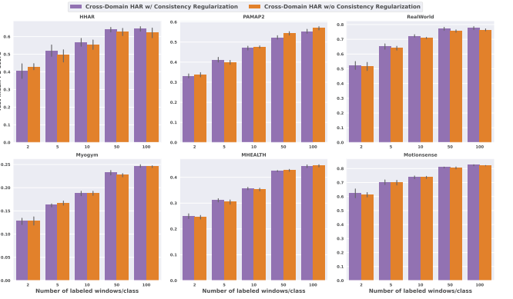
学生模型训练红一致性正则化的影响（以 Mobiact 为源域）我们研究在自训练过程中加入一致性正则化，是否对识别性能产生正向影响。实验结果表明，部分目标数据集上，加入一致性正则化的 Cross-Domain HAR 性能更优；其余目标数据集上，有无一致性正则化的模型性能总体相近。
图 A5 以 MotionSense 为源域时的实验结果
图 A4

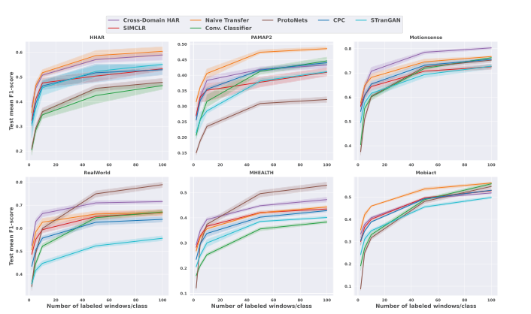
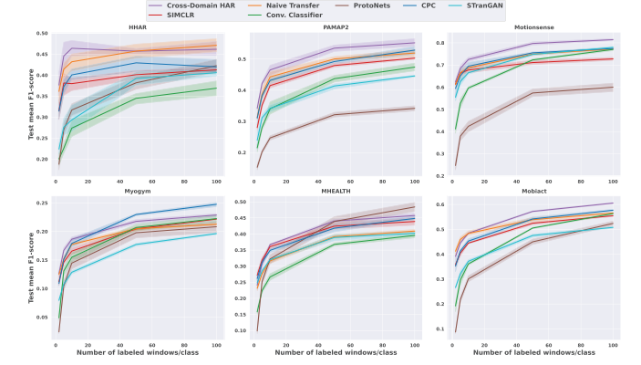
图 A7 以 Myogym 为源域时的实验结果
图 A6 以 RealWorld 为源域时的实验结果

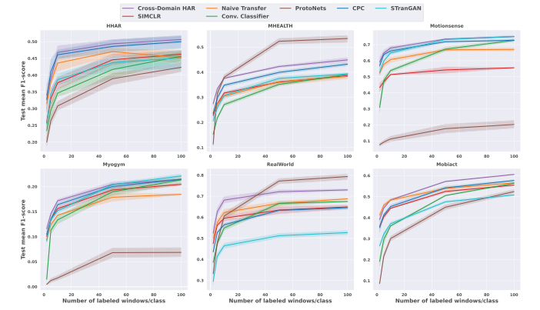
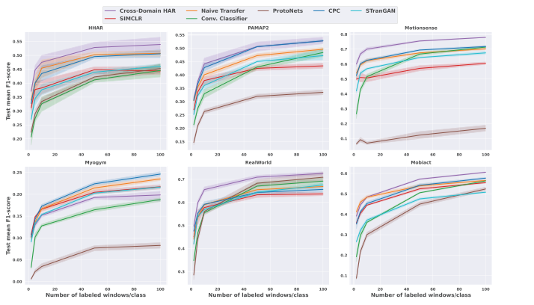
图 A8 以 PAMAP2 为源域时的实验结果
图 A9 以 MHEALTH 为源域时的实验结果

